政府采购项目

项目编号:RTZB2025139

洋县龙亭镇人民政府
2025年洋县龙亭镇黄索溪村循环
养殖基地续建项目

竞争性磋商文件

陕西瑞天招标有限公司
二零二五年六月
目 录
第一章 竞争性磋商公告 2
第二章 供应商须知 6
一、供应商须知前附表 6
二、项目说明 9
三、竞争性磋商文件 9
四、竞争性磋商响应文件 10
五、磋商担保 12
六、磋商响应 13
七、开标、资格审查、磋商评审及定标 14
八、合同 26
九、合同的履约验收 26
十、招标代理服务费 26
十一、重新开展采购活动 27
十二、询问、质疑与投诉 27
十三、拒绝商业贿赂 28
十四、政府采购信用担保及信用融资政策 28
第三章 施工内容及技术要求 29
第四章 商务要求 43
第五章 合同条款 46
第六章 工程建设标准 74
第七章 竞争性磋商响应文件格式 75

第一章 竞争性磋商公告

项目概况
2025年洋县龙亭镇黄索溪村循环养殖基地续建项目的潜在供应商应在线上获取方式，供应商以电子邮件方式递交报名资料获取采购文件，并于2025年7月02日14:30（北京时间）前提交响应文件。
一、项目基本情况：
项目编号：RTZB2025139
项目名称：2025年洋县龙亭镇黄索溪村循环养殖基地续建项目
采购方式：竞争性磋商
预算金额：1500000.00元
采购需求：2025年洋县龙亭镇黄索溪村循环养殖基地续建项目
合同包1(2025年洋县龙亭镇黄索溪村循环养殖基地续建项目):
合同包预算金额：1500000.00元
合同包最高限价：1495971.68元
品目号 | 品目名称 | 采购标的 | 数量  （单位） | 技术规格、参数及要求 | 品目预算(元) | 最高限价(元)
1-1 | 其他建筑工程 | 2025年洋县龙亭镇黄索溪村循环养殖基地续建项目 | 1项 | 详见采购文件 | 1500000.00 | 1495971.68
本合同包不接受联合体磋商
合同履行期限：自合同签订之日起60个日历日内施工完毕。
二、 响应供应商的资格要求
1.满足《中华人民共和国政府采购法》第二十二条规定
2.落实政府采购政策需满足的资格要求：
合同包1(2025年洋县龙亭镇黄索溪村循环养殖基地续建项目)落实政府采购政策需满足的资格要求如下:本项目专门面向中小企业采购；须符合《政府采购促进中小企业发展管理办法》（财库〔2020〕46号）规定的中小企业参加。
3.本项目的特定资格要求：
合同包1(2025年洋县龙亭镇黄索溪村循环养殖基地续建项目)特定资格要求如下:
3.1法定代表人授权委托书（附法定代表人身份证复印件及被授权人身份证复印件）；法定代表人直接参加磋商提供法定代表人资格证明书（附法定代表人身份证复印件）；采购文件凡是法定代表人之处，非法人单位的负责人均参照执行；
3.2具有建设行政主管部门颁发的建筑工程施工总承包三级以上（含三级）资质，同时具有合格有效的安全生产许可证；拟派项目经理须具备建筑工程专业二级以上（含二级）注册建造师证书和有效的安全生产考核证书（B证），在本单位注册，提供无在建工程承诺书；
3.3磋商保证金交纳凭证或担保函；
3.4不得为“信用中国”网站(http://www.creditchina.gov.cn)列入“失信被执行人（页面跳转至“中国执行信息公开网”http://zxgk.court.gov.cn/shixin/）、重大税收违法失信主体、政府采购严重违法失信行为记录名单”的供应商；不得为中国政府采购网(http://www.ccgp.gov.cn)“政府采购严重违法失信行为记录名单”中的供应商；
3.5单位负责人为同一人或者存在直接控股、管理关系的不同供应商，不得参加
同一合同项下的政府采购活动；
说明：为本次采购项目提供整体设计、规范编制或者项目管理、监理、检测等服务的供应商，不得再参加该采购项目的其他采购活动。
三、获取采购文件
时间：2025年6月19日 至 2025年6月26日 ，每天上午 09:00:00 至 12:00:00 ，下午 13:30:00 至 17:00:00（北京时间,法定节假日除外）
途径：线上获取方式，投标人以电子邮件方式递交报名资料
方式：线上获取
售价：500元
四、响应文件提交
截止时间：2025年7月02日14时30分00秒 （北京时间）
地点：红叶大酒店4楼1号会议室（汉中市汉台区劳动东路）
五、开启
时间：2025年7月02日14时30分00秒 （北京时间）
地点：红叶大酒店4楼1号会议室（汉中市汉台区劳动东路）
六、公告期限
自本公告发布之日起3个工作日。
七、其他补充事宜
1.落实的政府采购政策:
1.1《政府采购促进中小企业发展管理办法》（财库〔2020〕46号）；
1.2《财政部 司法部关于政府采购支持监狱企业发展有关问题的通知》（财库〔2014〕68号）；
1.3《国务院办公厅关于建立政府强制采购节能产品制度的通知》（国办发〔2007〕51号）；
1.4《关于调整优化节能产品、环境标志产品政府采购执行机制的通知》（财库〔2019〕9号）、《关于印发环境标志产品政府采购品目清单的通知》（财库〔2019〕18号）、《关于印发节能产品政府采购品目清单的通知》（财库〔2019〕19号）；
1.5《财政部、民政部、中国残疾人联合会关于促进残疾人就业政府采购政策的通知》（财库[2017]141号）；
1.6《陕西省中小企业政府采购信用融资办法》（陕财办采〔2018〕23号）；
1.7《陕西省财政厅关于进一步加大政府采购支持中小企业力度的通知》（陕财办采〔2022〕5号）、《陕西省财政厅关于落实政府采购支持中小企业政策有关事项的通知》（陕财办采函〔2022〕10号）；
1.8如有最新颁布的政府采购政策，按最新的文件执行。
2.获取竞争性磋商文件方式，供应商发送电子邮件递交报名资料（①在采购公告下方相关附件中下载“文件获取登记表”进行填写 ②单位介绍信及被介绍人身份证复印件，均加盖供应商单位公章（鲜章）③标书费转账截图）扫描格式为PDF，邮件主题：项目名称+投标人单位名称）。采购代理机构邮箱：271885207@qq.com。（审核时间：9:00-12:00,13:30-17:00，双休日及节假日除外）。
3.汇款账户
开户行名称：陕西瑞天招标有限公司
开 户 行：中国银行股份有限公司西安文景路支行
账 号：1032 6525 6621
4.备注：投标人在汇款时须注明项目名称或编号+单位名称
八、凡对本次采购提出询问，请按以下方式联系。
1.采购人信息
名称：洋县龙亭镇人民政府
地址：洋县龙亭镇龙亭村政府路
联系方式：0916—8442324
2.采购代理机构信息
名称：陕西瑞天招标有限公司
地址：西安市未央区北辰路与永隆路交叉路口绿地创海大厦（未央区青创基地）904室
联系方式：18502995066
3.项目联系方式
项目联系人：宋工
电话：18502995066

温馨提示：购买竞争性磋商文件后，请仔细阅读，特别注意粗体及划线部分，如有疑问请来电咨询。竞争性磋商响应文件建议双面打印。

第二章 供应商须知

一、供应商须知前附表
序号 | 条款名称 | 说明和要求
1 | 采购人 | 洋县龙亭镇人民政府
2 | 采购代理机构 | 陕西瑞天招标有限公司
3 | 监督管理机构 | 洋县财政局
4 | 供应商 | 响应磋商并且符合竞争性磋商文件规定资格条件和参加磋商竞争的法人。
5 | 工期、施工地点 | 工期：自合同签订之日起60个日历日内施工完毕。  施工地点：洋县龙亭镇黄索溪村
6 | 联合体磋商 | 不接受
7 | 现场勘查、标前答疑会 | 不组织。供应商认为有必要可自行勘查，并承担所有费用及风险。
8 | 供应商对竞争性磋商文件提出质疑的时间 | 供应商若对竞争性磋商文件有质疑的，在收到竞争性磋商文件之日起七个工作日内，以书面形式向采购代理机构提出，在此之后提出的质疑无效。
9 | 构成竞争性磋商文件的其他文件 | 竞争性磋商文件的澄清、修改书及有关补充通知为竞争性磋商文件的有效组成部分。
10 | 磋商响应有效期 | 自磋商之日起算90个日历日。
11 | 磋商担保 | 1.担保方式：(任选其一)  1.1磋商保证金：人民币贰万玖仟元整。  1.2担保函（财政部门认可的政府采购信用担保机构出具的担保函）。  2.磋商担保递交截止时间：2025年7月02日14:30前，若采购代理机构未在磋商担保递交截止时间收到足额磋商保证金或者有效担保函的，其磋商将被拒绝。  3.磋商担保应当按照法定形式提交。以电汇、转账等形式交纳保证金的供应商，磋商保证金通过基本账户交纳，磋商结束后以转账形式退至供应商基本账户内。磋商保证金交纳凭证以银行凭证及基本账户证明资料为准。
12 | 汇款账户 | 1、开户行名称：陕西瑞天招标有限公司  2、开 户 行：中国银行股份有限公司西安文景路支行  3、帐 号：1032 6525 6621  备注：投标人在汇款时须注明项目编号+项目简称  联系方式：18502995066
13 | 备选磋商方案  和报价 | 不接受备选磋商方案和多个报价。
14 | 盖章签字 | 供应商必须按照竞争性磋商文件的规定和要求在竞争性磋商响应文件中指定的页面落款处加盖公章（鲜章）并由法定代表人或被授权人签字（或盖章）。竞争性磋商文件凡是要求法定代表人签字或盖章之处，非法人单位的负责人均参照执行。
15 | 竞争性磋商响应文件数量、装订、密封 | 1.数量：纸质竞争性磋商响应文件正本一份，副本三份，电子响应文件一份（U盘或移动硬盘；电子响应文件为Word版本和PDF版本，PDF文件为签字、盖章的完整正本扫描件）  2.装订：纸质竞争性磋商响应文件采用书籍（胶装）方式装订成册，须编制目录和页码，在每一页的正下方清楚标明“第几页共几页”字样。  3.密封：纸质竞争性磋商响应文件正本、副本单独密封完好（标袋不得有破损），电子响应文件密封在正本标袋中。标袋正面上要有标识并加盖供应商公章（鲜章），标袋标识按给定式样编写（式样见竞争性磋商响应文件格式附件）。标袋应加贴封条，并在封条接缝处加盖单位公章（鲜章）和法定代表人或被授权人签字(或盖章）。
16 | 评标办法及标准 | 详见竞争性磋商文件第二章。
17 | 供应商注册登记 | 请供应商按照陕西省财政厅关于政府采购供应商注册登记有关事项的通知中的要求，通过陕西省政府采购网（http://www.ccgp-shaanxi.gov.cn）注册登记加入陕西省政府采购供应商库。
18 | 信用信息查询特别说明 | 供应商如在成交通知书发出前出现违法失信行为，采购人仍有权利提请磋商小组取消其成交资格；
19 | 其它事项 | 本次采购、磋商报价、评审和合同授予均以项目为单位，供应商必须就一个完整项目进行响应。成交供应商与采购人在成交通知书发出25天内签订合同，不及时签订视为自动放弃。本项目不允许成交后另行转包或者分包。成交人无正当理由不得放弃成交。因自身原因拒绝签订政府采购合同的或者未按合同约定进行履约的，成交人不得参加对该项目重新开展的采购活动。
20 | 本项目是否专门面向中小企业 | 是
21 | 履约保证金 | 无
33 | 采购标的对应的中小企业划分标准所属行业 | 建筑业

二、项目说明
1.本项目说明详见供应商须知前附表。
2.本项目按照《中华人民共和国政府采购法》等有关法律、行政法规和部门规章，通过竞争性磋商方式择优选定成交供应商。

三、竞争性磋商文件
1.竞争性磋商文件适用：仅适用于本次竞争性磋商文件所述项目。
2.竞争性磋商文件购买：供应商须从采购代理机构处购买竞争性磋商文件，竞争性磋商文件售后不退，供应商自行转让或复制的竞争性磋商文件视为无效竞争性磋商文件。供应商名称与登记购买竞争性磋商文件的单位名称不一致的，将作为无效响应处理。
3.竞争性磋商文件组成：包括竞争性磋商文件目录前六章。
4.供应商应详细阅读和充分理解竞争性磋商文件所有的事项、格式、条款和规范要求等，在竞争性磋商响应文件中对竞争性磋商文件的各方面都做出实质性的响应，否则将导致响应无效。
5.竞争性磋商文件的澄清或修改：
5.1提交磋商响应文件截止时间前，采购人、采购代理机构可以以书面形式对竞争性磋商文件进行必要的澄清或修改，但不得改变采购标的和资格条件，并在原信息发布媒体上发布变更公告。澄清或修改的内容均为竞争性磋商文件的组成部分，并对采购人及供应商起约束作用。澄清或修改的内容可能影响响应文件编制的，都将于提交磋商响应文件截止时间5日前以书面形式发送给所有参加磋商的供应商；不足5日的，采购人、采购代理机构顺延递交竞争性磋商响应文件的截止时间。
5.2竞争性磋商文件的澄清或修改内容均以书面形式明确的内容为准。当竞争性磋商文件的澄清、修改、补充等在同一内容的表述上不一致时，以最后发出的书面文件为准。所有补充文件将作为竞争性磋商文件的组成部分，对所有供应商具有约束力。
6.供应商若对磋商文件有任何疑问，可以以书面形式向采购代理机构提出询问。否则，视为同意磋商文件的一切条款和要求并承担由此引起的一切法律责任。凡因供应商对磋商文件阅读不深、理解不透、误解、疏漏、或因市场行情了解不清造成的后果和风险均由供应商自负。
7.供应商认为竞争性磋商文件使自己的权益受到损害的，在收到竞争性磋商文件之日起七个工作日内，以书面形式向采购代理机构提出质疑，逾期提出的无效，因此带来的一切不利后果由供应商自负。
8.在磋商截止时间前，根据采购工作进展实际情况，采购人可酌情延长递交竞争性磋商响应文件的截止时间，若延长将另行以书面形式通知各供应商并在原信息发布媒体上发布变更公告。采购代理机构和供应商的权利和义务将受到新的截止期的约束。
9.竞争性磋商文件的解释权归采购代理机构，如发现竞争性磋商文件内容与现行法律法规不相符的情况，以现行法律法规为准。
10.现场勘查、标前答疑会：见须知前附表。

四、竞争性磋商响应文件
1.竞争性磋商响应文件的组成：
1.1法定代表人资格证明书（格式）
1.2法定代表人授权委托书（格式）
要求：法定代表人投标时提供竞争性磋商响应文件格式“1.法定代表人资格证明书”，被授权人投标时提供“2.法定代表人授权委托书”。
1.3磋商函（格式）
1.4磋商报价一览表（格式）
1.5资质证明文件
1.6商务条款响应偏离表（格式）
要求：1.6.1对应磋商文件《商务要求》，按实际商务条款填写。
1.6.2明确填写偏离情况并做出详细说明。
1.6.3供应商应按实际响应的商务条款如实填写。
1.7对磋商文件及合同条款的承诺
1.8磋商报价说明
1.9工程量清单计价表
1.10磋商文件要求的技术响应
供应商按照磋商文件要求，针对本项目的技术指标和要求作出响应。
1.11磋商文件要求的其他资料及供应商认为需要提供的文件和资料。
2.竞争性磋商响应文件编写说明
2.1竞争性磋商响应文件应当按照竞争性磋商文件给定的格式编制，格式之外的可自行编写。否则，将作为无效响应处理。
2.2供应商必须按照竞争性磋商文件的规定和要求由法定代表人或被授权人签字（或盖章），正本为鲜章。副本可以是正本的复印件。如果正本与副本不一致，以正本为准。
2.3除供应商对错误处需修改外，全套竞争性磋商响应文件应无涂改或行间插字或增删。如有修改，修改处应加盖供应商公章及法定代表人或被授权人签字（或盖章）确认。
2.4竞争性磋商响应文件的正本和副本均需打印或用不褪色、不变质的墨水书写。2.5竞争性磋商响应文件因书写潦草、内容表达不清、印章或证明材料内容模糊
难辨等导致的不利后果由供应商自行承担。
2.6竞争性磋商响应文件电子版内容须与竞争性磋商响应文件纸质版正本中的内容一致。
3.竞争性磋商响应文件的数量、装订、密封：
3.1数量：纸质竞争性磋商响应文件正本一份、副本三份、电子响应文件一份（U盘或移动硬盘；电子响应文件为Word版本和PDF版本，PDF文件为签字、盖章的完整正本扫描件）
3.2装订：纸质竞争性磋商响应文件采用书籍（胶装）方式装订成册，须编制目录和页码，在每一页的正下方清楚标明“第几页共几页”字样。
3.3密封：纸质竞争性磋商响应文件正本、副本单独密封完好（标袋不得有破损），电子响应文件密封在正本标袋中。标袋正面上要有标识并加盖供应商公章（鲜章），标袋标识按给定式样编写（式样见竞争性磋商响应文件格式附件）。标袋应加贴封条，并在封条接缝处加盖单位公章（鲜章）和法定代表人或被授权人签字(或盖章）。
4.竞争性磋商响应文件的计量单位
竞争性磋商响应文件中所使用的计量单位，除有特殊要求外，均采用国家法定计量单位。
5.磋商报价
5.1磋商货币：人民币 单位：元（保留小数点后两位）。
5.2供应商要按报价表内容填写材料名称、单价、总价等内容，并由法定代表人或被授权人签署。
5.3磋商报价=货物材料价（含税）＋运输费+装卸费+施工费+保险费+相关伴随费用等。
注：磋商报价（每轮）超过最高限价，响应无效。
供应商磋商报价汇总表中的价格均包括完成该工程的分部分项工程费、措施费、其他项目费用、利润、成本、规费、税金和供应商必须的其他费用以及合同中明示或暗示的所有风险、责任和义务等全部费用。
5.4供应商须对《施工内容及技术要求》中任何材料需求和所包括涉及的采购事项进行完整报价，采购代理机构拒绝只对其中一部分进行报价的磋商。供应商应在竞争性磋商响应文件中的分项报价表上标明对本次采购拟提供工程的单价和总价。任何有选择的报价将不予接受，每项只允许有一个报价，并且在合同履行过程中是固定不变的。
5.5供应商可先行到工地踏勘，以充分了解施工现场地理位置、环境情况、道路、存储空间、装卸限制以及任何其他足以影响磋商报价的情况，任何因忽视或误解工地情况而导致的索赔或工期延长申请将不被批准。凡因供应商对磋商文件阅读疏忽或误解，或因对施工现场、施工环境、市场行情等了解不清而造成的后果和风险，由供应商负责。在施工期间，要协调施工现场周边社会关系，不得以协调不力而影响工程进度，所发生的一切费用应在报价时加以考虑。
5.6供应商所报的磋商价在合同执行过程中是固定不变的，不得以任何理由予以变更。任何包含价格调整要求的磋商，将被认为是非响应性磋商而予以拒绝。
5.7凡磋商文件要求或允许磋商中进行报价的各项费用项目，若磋商报价时未报，采购人将按这些费用已包含在磋商报价中对待。
6.对供应商的其他要求：
6.1供应商不得以他人名义磋商和串通磋商。
6.2必须根据竞争性磋商文件要求进行施工。
6.3本项目不允许成交后另行转包或者分包履行，一经发现，立即取消其成交资格，并承担由此引起的一切经济损失。
6.4接受采购人委托的相关单位对工程进度、质量、实施方案、价款支付与结算审核等的监督和管理。

五、磋商担保
1.担保方式：见供应商须知前附表。
2.磋商担保递交截止时间：见供应商须知前附表。
3.磋商担保应当按照法定形式提交。以电汇、转账等形式交纳保证金的供应商，磋商保证金通过基本账户交纳，磋商结束后以转账形式退至供应商基本账户内。磋商保证金交纳凭证以银行凭证及基本账户证明资料为准。
4.供应商参加磋商时，必须以竞争性磋商文件规定的方式提交磋商担保，并作为其磋商响应的一部分。若采购代理机构未在磋商担保递交截止时间收到足额磋商保证金或有效担保函的，或未在磋商响应文件中附磋商担保凭证的，其磋商响应文件无效。
5.退还磋商保证金：
5.1在磋商截止时间前撤回已提交磋商响应文件的供应商的磋商保证金，将在采购代理机构收到供应商书面撤回通知之日起5个工作日内退还。
5.2所有未成交供应商的磋商保证金，将在成交通知书发出后5个工作日内退还。
5.3成交的供应商的磋商保证金在签订合同后，执合同予以5个工作日内退还。
6.如磋商发生下列情况之一时，磋商保证金将不予退还，提供担保函的供应商将由专业担保机构先行偿付采购人损失：
6.1供应商提供虚假资质谋取成交的；
6.2供应商有围标、串标现象，经查证属实的；
6.3供应商在竞争性磋商文件规定的磋商响应有效期内撤回磋商响应文件的；
6.4供应商自行放弃成交资格的；
6.5成交供应商不在规定的时效内领取《成交通知书》的；
6.6成交供应商不按规定支付招标代理服务费的；
6.7成交供应商因自身原因未能在规定期限内与采购人签订合同的。

六、磋商响应
1.磋商响应文件的提交：
1.1供应商应在磋商截止时间前将磋商响应文件密封送达磋商地点；
1.2逾期送达或者未按照磋商文件要求密封的磋商响应文件，将被拒收；
1.3本次磋商不接受邮寄的磋商响应文件。
2.竞争性磋商响应文件的补充、修改与撤回：
2.1供应商在递交竞争性磋商响应文件以后，在规定的磋商截止时间之前,可以书面形式补充、修改或撤回已递交的竞争性磋商响应文件，并以书面形式通知采购代理机构。补充、修改的内容应当按竞争性磋商文件要求签署、盖章，并作为竞争性磋商响应文件的组成部分。补充、修改的内容与相应文件不一致的，以补充、修改的内容为准。
2.2供应商提出书面修改和撤标要求，须在递交竞争性磋商响应文件截止时间前密封送达采购代理机构，并在封面上加注“修改”或“撤回”字样。采购代理机构摄像留存后，将响应文件（包含纸质及电子版）退还供应商。
2.3撤回竞争性磋商响应文件应以书面形式由有权人（法定代表人或被授权人）通知采购代理机构。如采取传真形式撤回磋商，随后必须补充有法定代表人或被授权人签署的要求撤回磋商的正式文件。以在竞争性磋商开始前送达磋商地点为准。
2.4磋商截止时间之后，供应商不得补充、修改竞争性磋商响应文件；
2.5在磋商截止时间至磋商响应有效期满之前，供应商不得撤回其竞争性磋商响应文件，否则其磋商保证金将不予退还，提供磋商担保的供应商将由专业担保机构先行偿付采购人损失。
3.竞争性磋商响应有效期：
3.1自提交磋商响应文件的截止之日起90个日历日。竞争性磋商响应有效期短于竞争性磋商文件规定的磋商响应有效期，按无效竞争性磋商响应处理。成交单位的竞争性磋商有效期延长至合同执行完毕。
3.2在原有有效期结束前，采购代理机构可要求供应商延长竞争性磋商响应有效期。拒绝延长有效期的供应商有权收回磋商保证金，但不得参与该项目后续采购活动。同意延长有效期的供应商应相应延长磋商担保的有效期，但不得修改竞争性磋商响应文件的实质性内容。
4.供应商有下列情形之一的，属于恶意串通，对其依照《中华人民共和国政府采购法》第七十七条第一款的规定追究法律责任，响应无效：
4.1供应商直接或者间接从采购人或采购代理机构处获得其他供应商的相关情况并修改其磋商响应文件；
4.2供应商按照采购人或采购代理机构的授意撤换、修改磋商响应文件；
4.3供应商之间协商报价、技术方案等磋商响应文件的实质性内容；
4.4属于同一集团、协会、商会等组织成员的供应商按照该组织要求协同参加政府采购活动；
4.5供应商之间事先约定由某一特定供应商成交；
4.6供应商之间商定部分供应商放弃参加政府采购活动或放弃成交；
4.7供应商相互之间，为谋求特定供应商成交或排斥其他供应商的其他串通行为。
5.有下列情形之一的，视为供应商串通磋商，其响应无效：
5.1不同供应商的磋商响应文件由同一单位或者个人编制；
5.2不同供应商委托同一单位或者个人办理磋商事宜；
5.3不同供应商的磋商响应文件载明的项目管理成员或者联系人为同一人；
5.4不同供应商的磋商响应文件异常一致或者磋商报价呈现规律性差异；
5.5不同供应商的磋商响应文件相互混装；
5.6不同供应商的磋商保证金从同一单位或者个人的账户转出。

七、开标、资格审查、磋商评审及定标
1.开标
1.1采购代理机构按竞争性磋商文件规定的时间、地点组织开标。
1.2所有参会人员应签名报到，以证明其出席。供应商未参加开标的，视同认可开标结果。
1.3开标会议由采购代理机构主持。主持人宣读开标会议开始，并宣读会场纪律，宣布参加会议的供应商名单。
1.4供应商的法定代表人或被授权人与监标人当众共同查验竞争性磋商响应文件的密封情况，签字确认并宣读检查结果。未通过审查的将作为无效响应处理。
1.5主持人宣布磋商会议结束，所有供应商离场。
1.6采购代理机构对开标过程进行摄像、文字记录，并存档备查。
1.7供应商代表对开标过程有疑义的，以及认为采购人、采购代理机构相关工作人员有需要回避的情形的，应当场提出询问或回避申请。
2.资格审查
开标会议结束后，由采购人依法对供应商的资格进行审查, 审查合格的供应商方可进入下一评审阶段。缺项或一项不符合要求即不合格，不合格的供应商其响应无效。资格证明文件须装订在每份竞争性磋商响应文件中。（资格审查以正本为准）
2.1具有良好的商业信誉和健全的财务会计制度；
2.2具有履行合同所必需的设备和专业技术能力；
2.3有依法缴纳税收和社会保障资金的良好记录；
2.4参加政府采购活动前三年内，在经营活动中没有重大违法记录；
2.5法律、行政法规规定的其他条件。
以上2.1至2.5条须提供书面承诺或声明，加盖供应商公章。
2.6落实政府采购政策需满足的资格要求：本项目专门面向中小企业采购；须符合《政府采购促进中小企业发展管理办法》（财库〔2020〕46号）规定的中小企业参加。（提供《中小企业声明函》，式样见竞争性磋商响应文件格式）
2.7具有独立承担民事责任的能力（提供供应商合法注册的法人或其他组织的营业执照/事业单位法人证书/非企业专业服务机构执业许可证/民办非企业单位登记证书）；
2.8法定代表人授权委托书（附法定代表人身份证复印件及被授权人身份证复印件）；法定代表人直接参加磋商提供法定代表人资格证明书（附法定代表人身份证复印件）；采购文件凡是法定代表人之处，非法人单位的负责人均参照执行；（式样见竞争性磋商响应文件格式）
2.9具有建设行政主管部门颁发的建筑工程施工总承包三级以上（含三级）资质，同时具有合格有效的安全生产许可证；拟派项目经理须具备建筑工程专业二级以上（含二级）注册建造师证书和有效的安全生产考核证书（B证），在本单位注册，提供无在建工程承诺书；
2.10磋商保证金交纳凭证或担保函；（磋商保证交纳金凭证为银行凭证及基本账户证明资料，担保函为财政部门认可的政府采购信用担保机构出具）
2.11不得为“信用中国”网站(http://www.creditchina.gov.cn)列入“失信被执行人（页面跳转至“中国执行信息公开网”http://zxgk.court.gov.cn/shixin/）、重大税收违法失信主体、政府采购严重违法失信行为记录名单”的供应商；不得为中国政府采购网(http://www.ccgp.gov.cn)“政府采购严重违法失信行为记录名单”中的供应商；(根据财库【2019】38号文规定，此项由采购人在磋商响应截止日当天在“信用中国”网站和中国政府采购网站进行查询，截图留档；如网站无供应商信息的，供应商须提供相关证明资料或书面声明，且装订在每份竞争性磋商响应文件中）
2.12单位负责人为同一人或者存在直接控股、管理关系的不同供应商，不得参加同一合同项下的政府采购活动。(根据财库【2019】38号文规定，此项由采购人在磋商响应截止日当天在“国家企业信用信息公示系统”网站进行查询，截图留档；如网站无供应商信息的，供应商须提供相关证明资料或书面声明，且装订在每份竞争性磋商响应文件中。）
3.磋商评审
3.1磋商小组
3.1.1采购代理机构根据《中华人民共和国政府采购法》及其实施条例、《政府采购竞争性磋商采购方式管理暂行办法》的通知（财库【2014】214号）等规定，依法组建磋商小组。
3.1.2采购人派代表进入磋商小组，并向采购代理机构出具授权函。
3.1.3磋商小组应推荐一名评审专家担任评审组长，并由评审组长牵头组织该项目评审工作，采购人授权的评审专家，不得担任评审组长。
3.1.4磋商小组成员应当遵守并履行下列职责义务：
3.1.4.1遵纪守法，客观、公正、认真负责地履行职责，根据磋商文件规定的评审程序、评审方法和评审标准审查磋商响应文件；
3.1.4.2符合性审查、评价磋商响应文件是否符合磋商文件的商务、技术等实质性要求；
3.1.4.3要求供应商对磋商响应文件有关事项作出澄清或者说明；
3.1.4.4对磋商响应文件进行比较和评价；
3.1.4.5推荐成交候选单位名单，对磋商意见承担个人责任；
3.1.4.6拟定磋商结果；
3.1.4.7对磋商过程及各供应商的商业机密予以保密；
3.1.4.8向财政部门报告在评审过程中发现的供应商的违法违规行为；
3.1.4.9配合采购人、采购代理机构答复各供应商提出的质疑；
3.1.4.10配合各部门的投诉处理和监督检查工作。
3.2在政府采购活动中，采购人员及相关人员（包括磋商小组）与供应商有下列利害关系之一的，应当回避：
3.2.1参加采购活动前3年内与供应商存在劳动关系；
3.2.2参加采购活动前3年内担任供应商的董事、监事；
3.2.3参加采购活动前3年内是供应商的控股股东或者实际控制人；
3.2.4与供应商的法定代表人或者负责人有夫妻、直系血亲、三代以内旁系血亲或者近姻亲关系；
3.2.5与供应商有其他可能影响政府采购活动公平、公正进行的关系。
3.3磋商原则：坚持公平、公正、科学、择优原则，禁止不正当竞争。
3.4评审办法：本次招标采用综合评分法（详见本节评分标准）。
3.5磋商评审工作程序：符合性审查、澄清、评价、推荐成交候选人的工作程序进行评审。
3.5.1符合性审查
依据磋商文件的规定，对资格合格者磋商响应文件的有效性，完整性和对磋商文件的响应程度进行审查，以确定是否对磋商文件的实质性内容做出响应，包含但不限于以下内容，未通过审查的按无效投标处理：
3.5.1.1供应商名称与登记领取磋商文件的单位名称不一致；
3.5.1.2除明确允许供应商可以自行编写的外，磋商响应文件未按照磋商文件给定的格式编制；
3.5.1.3磋商响应文件未按照磋商文件的要求盖章签字；
3.5.1.4磋商响应文件不符合磋商文件要求的数量；
3.5.1.5针对同一项目提交两份或多份内容不同的磋商响应文件，未书面声明哪一份是有效的或出现选择性报价的；
3.5.1.6磋商报价超过最高限价；
3.5.1.7磋商有效期不符合磋商文件的要求；
3.5.1.8对磋商文件商务要求未作出明确且实质性响应；
3.5.1.9对磋商文件技术要求未作出明确响应，对不得偏离的要求未作出实质性响应；
3.5.1.10磋商响应文件含有采购人不能接受的附加条件；
3.5.1.11法律、法规和磋商文件规定的其他无效响应情形。
3.5.1.12 磋商响应文件中提供的资质证书等材料，须在合同签订及履行期间持续有效，否则应再提供一份承诺书，承诺到期前完成续期并向采购人提供新的材料。
3.5.2竞争性磋商响应文件的澄清：
磋商小组在对响应文件的有效性、完整性和响应程度进行审查时，可以要求供应商对响应文件中含义不明确、同类问题表述不一致或者有明显文字和计算错误的内容等作出必要的澄清、说明或者更正。供应商的澄清、说明或者更正不得超出响应文件的范围或者改变响应文件的实质性内容。
磋商小组要求供应商澄清、说明或者更正响应文件应当以书面形式作出。供应商的澄清、说明或者更正应当由法定代表人或其授权代表签字或者加盖公章。由授权代表签字的，应当附法定代表人授权书。
3.5.3磋商响应文件中提供的资质证书等材料，须在合同签订及履行期间持续有效，否则应再提供一份承诺书，承诺到期前完成续期并向采购人提供新的材料。
3.5.4书写错误的评审标准：
报价出现下列情况之一者，按照下列规定修正（同时出现两种以上不一致的，按下列规定的顺序修正）：
3.5.3.1磋商响应文件有关内容与“磋商报价一览表”不一致的，以“磋商报价一览表”为准；
3.5.3.2大写金额与小写金额不一致的，以大写金额为准；
3.5.3.3单价金额小数点或者百分比有明显错位的，以“磋商报价一览表”的总价为准，并修改单价；
3.5.3.4总价金额与按单价汇总金额不一致的，以单价乘以数量的计算结果为准；
评审过程中，发现磋商响应文件出现下列情况之一者，按照下列规定修正：
3.5.3.5磋商响应文件图表与文字不符时，以文字为准；
3.5.3.6磋商响应文件正本与副本不符时，以正本为准；
3.5.3.7对不同文字文本磋商响应文件的解释发生异议的，以中文文本为准；
3.5.3.8多处内容交叉不符时，以磋商小组评审结果为准。
注：按上述方法修正的内容，经供应商确认后产生约束力，供应商不确认的，其磋商响应无效。
3.5.4磋商小组认为供应商的报价明显低于其他通过符合性审查供应商的报价，有可能影响工程质量或者不能诚信履约的，应当要求其在评审现场合理的时间内提供书面说明，必要时提交相关证明材料；供应商不能证明其报价合理性的，磋商小组应当将其作为无效磋商响应处理。
3.5.5评议：
3.5.5.1磋商小组评审竞争性磋商响应文件响应性及符合性只根据竞争性磋商响应文件本身的内容，而不寻求其他外部证据。
3.5.5.2磋商小组所有成员应当集中与单一供应商分别进行磋商，并给予所有参加磋商的供应商平等的磋商机会。
3.5.5.3在磋商过程中，磋商小组可以根据磋商文件和磋商情况实质性变动采购需求中的技术、服务要求以及合同草案条款，但不得变动磋商文件中的其他内容。实质性变动的内容，须经采购人代表确认。
3.5.5.4磋商结束后，磋商小组应当要求所有实质性响应的供应商在规定时间内提交最后报价，磋商报价（每轮）不得超过最高限价，否则按无效响应处理。
3.5.5.5评审采取逐项分步评审方式，每一步评审不符合者，按无效投标处理，不进入下一步评审。经磋商确定最终采购需求和提交最后报价后，由磋商小组采用综合评分法对提交最后报价的供应商的响应文件和最后报价进行综合评分。
3.5.6其他需说明的情况：
3.5.6.1对于竞争性磋商响应文件中不构成实质性偏差的小的不正规、不一致或不规则，采购人可以接受，但这种接受不能损害或影响任何供应商的相对排序；
3.5.6.2最低报价不是成交的唯一条件；
3.5.6.3如果磋商响应实质上没有响应竞争性磋商文件的要求，其磋商响应将被拒绝，供应商不得通过修正或撤消不合要求的偏离或保留从而使其磋商响应成为实质上响应的磋商响应。
3.5.6.4无论磋商的结果如何，磋商期间一切费用自理。
3.6评分标准
评审项 | 详细描述 | 分值
价格分 | 按照财政部《政府采购竞争性磋商采购方式管理暂行办法》（财库[2014]214号）的有关规定：价格分采用低价优先法计算，即满足竞争性磋商文件要求且最后报价最低的供应商的价格为磋商基准价，其价格分为满分。其他供应商的价格分统一按照下列公式计算： 磋商报价得分=（磋商基准价/最终磋商报价）×价格权值（即30%）×100 | 30.0000
商务响应 | 磋商响应文件对质保期、付款方式、验收等商务要求进行详细说明，完全响应磋商文件的计1分，工期优于磋商文件的，优于最多的加1分，其余不加分。 | 2.0000
技术响应1 | 供应商针对本项目编制完善的工程质量技术组织措施，内容包含但不限于：质量目标管理体系、施工质量的检验制度、确保质量的技术组织措施、材料储存方案。  评审标准：  ①内容完整全面详细，且各项制度、措施等合理具体，内容能够紧扣项目实际情况，条理清晰的计6分；  ②内容完整，但条理不清晰、措施不具体或无紧扣项目实际情况的计4分；  ③内容缺1项的计2分；  ④内容缺2项及以上缺项或内容粗略、逻辑混乱、出现常识性错误、存在不可能实现的夸大情形的计1分；  ⑤未提供相关内容的不计分。 | 6.0000
技术响应2 | 供应商针对本项目编制完善的文明施工及环境保护措施，内容包含但不限于：安全文明施工目标及施工现场的临时管理措施、文明施工保障措施、环境保护管理体系、环保控制措施、污染物及废弃物处理的排放、噪音控制、防尘及扬尘的控制措施。  评审标准  ①内容完整全面详细、合理具体，内容能够紧扣项目实际情况，条理清晰的计6分；  ②内容完整，但条理不清晰、措施不具体或无紧扣项目实际情况的计4分；  ③内容缺1项的计2分；  ④内容缺2项及以上缺项或内容粗略、逻辑混乱、出现常识性错误、存在不可能实现的夸大情形的计1分；  ⑤未提供相关内容的不计分。 | 6.0000
技术响应3 | 供应商针对本项目编制完善的安全生产的技术组织措施，内容包含但不限于：安全管理体系、安全责任归属划分、安全标识：安全警戒标语、施工人员安全警示服和安全帽穿配要求、安全教育培训等。  评审标准  ①内容完整全面详细、合理具体，内容能够紧扣项目实际情况，条理清晰的计6分；  ②内容完整，但条理不清晰、措施不具体或无紧扣项目实际情况的计4分；  ③内容缺1项的计2分；  ④内容缺2项及以上缺项或内容粗略、逻辑混乱、出现常识性错误、存在不可能实现的夸大情形的计1分；  ⑤未提供相关内容的不计分。 | 6.0000
技术响应4 | 供应商针对本项目编制完善的工期的技术组织措施，内容包含但不限于：施工组织与工期保证措施、特殊情况保证：夜间、雨季、高温等情况。  评审标准  ①内容完整全面详细、合理具体，内容能够紧扣项目实际情况，条理清晰的计6分；  ②内容完整，但条理不清晰、措施不具体或无紧扣项目实际情况的计4分；  ③仅有框架，无实质性实施内容的或内容宽泛的计2分；  ④内容缺1项及以上的或内容粗略、逻辑混乱、出现常识性错误、存在不可能实现的夸大情形的计1分；  ⑤未提供相关内容的不计分。 | 6.0000
技术响应5 | 供应商针对本项目编制完善的施工方案，内容包含但不限于：具体施工内容、施工次序、施工方法（工艺）、成品保护措施等。  评审标准  ①内容科学全面，详细、具体的计10分；  ②内容完整，但仅对部分内容进行详细描述的计7分；  ③仅有框架或内容条理不清晰、混乱的计5分；  ④内容缺一项或内容与项目无关的计3分；  ⑤内容简单或内容欠缺2项及以上的计1分；  ⑥未提供本项不计分。 | 10.0000
技术响应6 | 供应商针对本项目编制完善的施工机械及材料投入计划，内容包含但不限于：拟投入的主要施工机械设备计划、主要材料进场计划。  评审标准  ①内容完整全面详细、合理具体，内容能够紧扣项目实际情况，条理清晰的计6分；  ②内容完整，但条理不清晰、计划不具体或无紧扣项目实际情况的计4分；  ③仅有框架，无实质性实施内容的或内容宽泛的计2分；  ④内容缺1项及以上的或内容粗略、逻辑混乱、出现常识性错误、存在不可能实现的夸大情形的计1分；  ⑤未提供相关内容的不计分。 | 6.0000
技术响应7 | 供应商针对本项目编制完善的施工进度网络图或施工进度表，内容包含但不限于：施工总进度、施工进度目标和施工总进度计划表/图、施工进度保障措施等。  评审标准  ①内容完整全面详细、合理具体，内容能够紧扣项目实际情况，条理清晰的计6分；  ②内容完整，但条理不清晰、措施不具体或无紧扣项目实际情况的计4分；  ③仅有框架，无实质性实施内容的或内容宽泛的计2分；  ④内容缺1项及以上的或内容粗略、逻辑混乱、出现常识性错误、存在不可能实现的夸大情形的计1分；  ⑤未提供相关内容的不计分。 | 6.0000
技术响应8 | 供应商针对本项目编制完善的劳动力安排计划及劳务分包情况，内容包含但不限于：①劳动力投入计划，②劳动力保障措施。  评审标准  ①内容完整全面详细、合理具体，内容能够紧扣项目实际情况，条理清晰的计6分；  ②内容完整，但条理不清晰、措施不具体或无紧扣项目实际情况的计4分；  ③仅有框架，无实质性实施内容的或内容宽泛的计2分；  ④内容缺1项及以上的或内容粗略、逻辑混乱、出现常识性错误、存在不可能实现的夸大情形的计1分；  ⑤未提供相关内容的不计分。 | 6.0000
技术响应9 | 供应商针对本项目编制完善的项目经理部组织机构，内容包含但不限于：项目成员配置清单及架构、项目组配备人员的专业素质、人员结构、项目成员的主要职责及工作内容等。  评审标准  ①内容完整全面详细、合理具体，内容能够紧扣项目实际情况，条理清晰的计6分；  ②内容完整，但条理不清晰、人员结果不具体或无紧扣项目实际情况的计4分；  ③仅有框架，无实质性实施内容的或内容宽泛的计2分；  ④内容缺1项及以上的或内容粗略、逻辑混乱、出现常识性错误、存在不可能实现的夸大情形的计1分；  ⑤未提供相关内容的不计分。 | 6.0000
业绩 | 以合同形式提供供应商2022年01月至今类似项目业绩，每份计1分，计满4分为止。（以合同签订时间为准，附完整合同复印件） | 4.0000
服务承诺 | 供应商针对本项目编制完善的服务承诺，内容包含但不限于：对招标文件和合同条款的响应承诺、针对本项目实际需求提供实质性服务承诺及保障措施、针对本项目的施工验收后期的质保承诺等。  评审标准  ①内容完整全面详细、合理具体，内容能够紧扣项目实际情况，条理清晰的计6分；  ②内容完整，但条理不清晰、措施不具体或无紧扣项目实际情况的计4分；  ③仅有框架，无实质性实施内容的或内容宽泛的计2分；  ④内容缺1项及以上的或内容粗略、逻辑混乱、出现常识性错误、存在不可能实现的夸大情形的计1分；  ⑤未提供相关内容的不计分。 | 6.0000

注：3.6.1评委打分超过得分界限或未按本方法赋分时，该评委的打分按废票处理。
3.6.2各种计算数字均保 留两位小数，第三位“四舍五入”。
3.6.3特殊情况处理：
3.6.3.1若出现综合得分相同的，最后磋商报价得分高者为第一成交候选供应商，若综合评分和最后磋商报价的得分均相同的，技术响应得分高者为第一成交候选供应商，若上述两项得分相同，则由全体磋商小组成员无记名投票，得票高者为第一成交候选供应商。
3.6.3.2评议过程中，若出现本评分方法以外的特殊情况时，将暂停评审，待磋商小组商榷后再进行复会。
3.7政府采购政策评分标准
3.7.1小微企业的价格评分标准
3.7.1.1根据《政府采购促进中小企业发展管理办法》（财库〔2020〕46号），对于专门面向中小企业采购的项目或者采购包,不再执行价格评审优惠的扶持政策。）
3.7.1.2中小企业参加政府采购活动，须提供《中小企业声明函》（式样见竞争性磋商响应文件格式），否则不得享受相关中小企业扶持政策。供应商须保证真实性，如有虚假，将依法承担相应责任。
3.7.1.3小微企业按《政府采购促进中小企业发展管理办法》（财库〔2020〕46号）和《工业和信息化部、国家统计局、国家发展和改革委员会、财政部关于印发<中小企业划型标准规定>的通知》（工信部联企业【2011】300号）文件规定标准确认。
3.7.1.4在工程项目中，工程应当由中小企业承建，不对其中涉及的货物的制造商和服务的承接商作出要求。
3.7.2监狱企业的价格评分标准
3.7.2.1在政府采购活动中，监狱企业视同小型、微型企业，享受预留份额、评审中价格扣除等政府采购促进中小企业发展的政府采购政策。
3.7.2.2监狱企业参加政府采购活动时，应当提供由省级以上监狱管理局、戒毒管理局（含新疆生产建设兵团）出具的属于监狱企业的证明文件。
3.7.2.3监狱企业按《财政部、司法部关于政府采购支持监狱企业发展有关问题的通知》（财库〔2014〕68号）文件规定标准执行。
3.7.3残疾人福利性单位的价格评分标准
3.7.3.1在政府采购活动中，残疾人福利性单位视同小型、微型企业，享受预留份额、评审中价格扣除等政府采购促进中小企业发展的政府采购政策。
3.7.3.2残疾人福利性单位属于小型、微型企业的，不重复享受政策。
3.7.3.3符合条件的残疾人福利性单位在参加政府采购活动时，应当提供本通知规定的《残疾人福利性单位声明函》（式样见竞争性磋商响应文件格式），并对声明的真实性负责，未提供的不视为残疾人福利性单位。
3.7.4节能产品、环境标志产品政策
节能产品、环境标志产品根据《国务院办公厅关于建立政府强制采购节能产品制度的通知》（国办发〔2007〕51号）、《财政部、发展改革委、生态环境部、市场监管总局关于调整优化节能产品、环境标志产品政府采购执行机制的通知》（财库〔2019〕9号）、《关于印发节能产品政府采购品目清单的通知》（财库〔2019〕19号）、《关于印发环境标志产品政府采购品目清单的通知》（财库〔2019〕18号）的有关规定执行。
4.定标
4.1定标程序
4.1.1磋商小组依据磋商文件的要求，对供应商进行认真评审。经过评审、澄清、磋商、最后报价等程序后，从响应文件满足磋商文件全部实质性要求的供应商中，按照评审得分由高到低的顺序推荐3名以上成交候选供应商，并编写评审报告。
4.1.2磋商小组成员应当在评审报告上签字，对自己的评审意见承担法律责任。磋商小组成员对评审报告有异议的，磋商小组按照少数服从多数的原则推荐成交候选人，采购程序继续进行。对评审报告有异议的磋商小组成员，应当在评审报告上签署不同意见并说明理由，否则视为同意评审报告。
4.1.3采购代理机构应当自评审结束之日起2个工作日内将评审报告送交采购人。采购人在收到评审报告5个工作日内，根据磋商小组提交的评审报告和推荐的成交候选供应商，按照排序由高到低的原则确定成交供应商。确定结果后，采购人向采购代理机构出具《成交复函》。采购人逾期未确定成交供应商且不提出异议的，视为确定评审报告推荐的排名第一的供应商为成交供应商。
4.1.4采购代理机构接到采购人的《成交复函》后，在2个工作日内，将成交结果在陕西省政府采购网上发布公告。公告发布1个工作日，其他供应商若有异议，按《中华人民共和国政府采购法》第52条执行。
4.2成交供应商确定后，采购人和采购代理机构对未成交原因不作任何解释，竞争性磋商响应文件不予退还（含纸质及电子版文件）。
5.磋商无效的情形：
5.1未按照磋商文件的规定提交磋商保证金的；
5.2磋商响应文件未按磋商文件要求签署、盖章的；
5.3不具备磋商文件中规定的资格要求的；
5.4报价超过磋商文件中规定的预算金额；
5.5磋商响应文件含有采购人不能接受的附加条件的；
5.6提供虚假材料谋取成交的；
5.7采取不正当手段诋毁、排挤其他供应商的；
5.8法律、法规和磋商文件规定的其他无效情形。
6.成交通知书及未成交通知书
6.1成交通知书及未成交通知书将在成交公告发布的同时由采购代理机构发出。
6.2成交供应商应在接到采购代理机构通知之日起七日内领取成交通知书。未在规定时间内领取成交通知书的，磋商保证金不予退还。提供磋商担保的供应商将由专业担保机构先行偿付采购人损失。
6.3成交通知书发出后，采购人不得违法改变成交结果，成交人无正当理由不得放弃成交。

八、合同
1.成交供应商在收到成交通知书后二十五（25）个日历日内，应按竞争性磋商文件的要求与采购人签订合同。成交供应商因自身原因不按规定与采购人签订施工合同，则采购人将废除授标，磋商保证金不予退还。给采购人造成损失超过磋商保证金额的，还应当对超过部分予以赔偿，并依法承担相应法律责任；
2.成交供应商因不可抗力或者自身原因不能履行政府采购合同的，采购人可以与排位在成交供应商之后第一位的成交候选供应商签订政府采购合同，以此类推，也可以重新开展采购活动。因自身原因拒绝签订采购合同的或者未按合同约定进行履约的，成交人不得参加对该项目重新开展的招标活动。
3.成交通知书将是合同的重要组成部分。竞争性磋商文件、成交供应商的竞争性磋商响应文件及评议过程中有关的澄清文件均作为合同附件。
4.成交后，成交人应按照合同约定履行义务，完成招标项目的施工。成交人不得向他人转让成交项目，也不得将成交项目肢解后分别向他人转让。
5.所签订的合同不得对磋商文件确定的事项和成交人磋商响应文件作实质性修改。
6.采购人需追加与合同标的相同的工程，在不改变合同其他条款的前提下，可以与供应商协商签订补充合同，但所有补充合同的采购金额不得超过原合同采购金额的百分之十。

九、合同的履约验收
采购人应按照政府采购合同约定的技术、服务、安全标准组织对供应商每一项技术、服务、安全标准的履约情况进行验收，并出具验收书。

十、招标代理服务费
1.成交人在领取成交通知书时，向陕西瑞天招标有限公司交纳招标代理服务费。服务费收费标准参照原《国家计委关于印发<招标代理服务收费管理暂行办法>的通知》(计价格〔2002〕1980号)、《国家发展改革委关于降低部分建设项目收费标准规范收费行为等有关问题的通知》(发改价格〔2011〕534号)规定执行。
2.招标代理服务费应采用转账、刷卡、现金形式缴纳，不得用保证金冲抵。
3.成交供应商如未按上述第1条规定办理，采购代理机构将没收其磋商保证金。提供磋商担保的供应商将由专业担保机构先行偿付采购代理机构损失。

十一、重新开展采购活动
如果发生下列情况之一的，采购人或采购代理机构将按《政府采购竞争性磋商采购方式管理暂行办法》等有关规定终止竞争性磋商采购活动，发布项目终止公告并说明原因，重新开展采购活动：
1.因情况变化，不再符合规定的竞争性磋商采购方式适用情形的；
2.出现影响采购公正的违法、违规行为的；
3.磋商小组三分之二以上的专家认定所有磋商报价存在价格不实的现象；
4.除《政府采购竞争性磋商采购方式管理暂行办法》（财库〔2014〕214号）本办法第二十一条第三款规定及《财政部关于政府采购竞争性磋商采购方式管理暂行办法有关问题的补充通知》（财库〔2015〕124号）规定的情形外，在采购过程中符合要求的供应商或者报价未超过最高限价的供应商不足3家的。

十二、询问、质疑与投诉
1.询问
供应商对政府采购活动事项有疑问的，可以向采购人、采购代理机构提出询问。
2.质疑
2.1供应商认为磋商文件、采购过程和成交结果使自己的权益受到损害的，可以向采购人、采购代理机构提出质疑，具体时限为：
2.1.1对可以质疑的采购文件提出质疑的，为收到采购文件之日起七个工作日内；
2.1.2对采购过程提出质疑的，为各采购程序环节结束之日起七个工作日内；
2.1.3对成交结果提出质疑的，为成交结果公告期限届满之日起七个工作日内。
2.2供应商须在法定质疑期内一次性提出针对同一采购程序环节的质疑。
2.3供应商必须按照财政部发布的《政府采购供应商质疑函范本》及其制作说明提出质疑。
2.4供应商提出质疑应当提交必要的证明材料，证据来源必须合法，采购人、采购代理机构有权将质疑函转发质疑事项各关联方，请其作出解释说明。质疑函内容不得含有虚假、恶意成分。对捏造事实、提供虚假材料或者以非法手段取得的证明材料，滥用维权扰乱采购秩序的恶意质疑者，采购人、采购代理机构将驳回。
2.5供应商可以委托代理人进行质疑，须提交授权委托书。其授权委托书应当载明代理人的姓名或者名称、代理事项、具体权限、期限和相关事项。供应商为自然人的，应当由本人签字；供应商为法人或者其他组织的，应当由法定代表人、主要负责人，或者其授权代表签字或盖章，并加盖公章（鲜章）。
2.6供应商应在法定期限内以书面形式提出质疑，联系人：宋工，联系方式：18502995066，地址：西安市未央区北辰路与永隆路交叉路口绿地创海大厦（未央区青创基地）904室
3.投诉
质疑供应商对采购人、采购代理机构的答复不满意或者采购人、采购代理机构未在规定的时间内作出答复的，可按《中华人民共和国政府采购法》第55条和《政府采购质疑和投诉办法》（财政部令第94号）第17条等有关规定执行。

十三、拒绝商业贿赂
1.遵照陕西省财政厅的规定，采购人、采购代理机构、供应商和评审专家在磋商活动中，都要签订相应的《拒绝政府采购领域商业贿赂承诺书》，并对违反承诺的行为承担全部责任。
2.供应商必须填写一份《拒绝政府采购领域商业贿赂承诺书》（式样见竞争性磋商响应文件格式）并附在磋商响应文件中，同时应保证磋商响应文件正、副本中一致。

十四、政府采购信用担保及信用融资政策
为支持和促进中小企业发展，进一步发挥政府采购政策功能作用，根据《陕西省财政厅关于印发<陕西省中小企业政府采购信用融资办法>的通知》（陕财办采〔2018〕23号）、《陕西省财政厅关于加快推进我省中小企业政府采购信用融资工作的通知》（陕财办采[2020]15号）及各级财政部门关于政府采购信用融资工作的规定，为参与陕西省政府采购项目的供应商提供政府采购信用担保和融资服务，并按照程序确定了合作的担保机构和商业银行。
成交人如果需要融资贷款服务需求的，可凭成交通知书、政府采购合同等相关资料，按照文件规定的相关政策、业务流程申请办理，具体规定可登录陕西省政府采购信用融资平台（http://www.ccgp-shaanxi.gov.cn/zcdservice/zcd/shanxi/）查询了解。

施工内容及技术要求
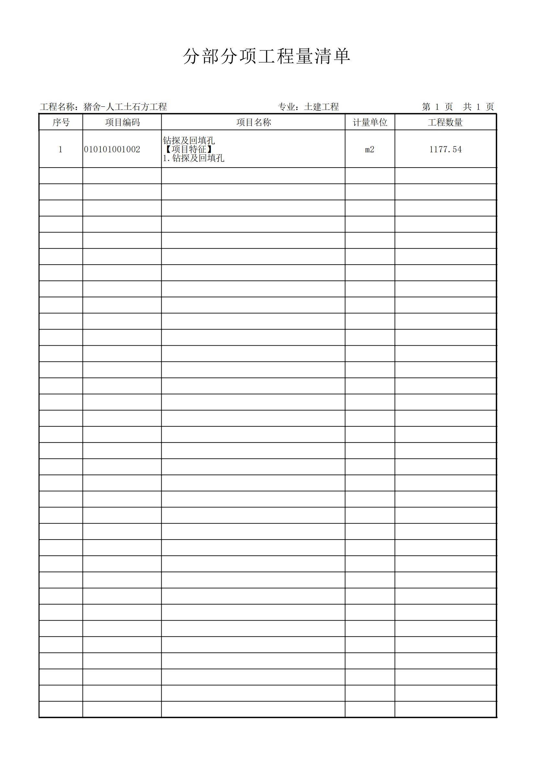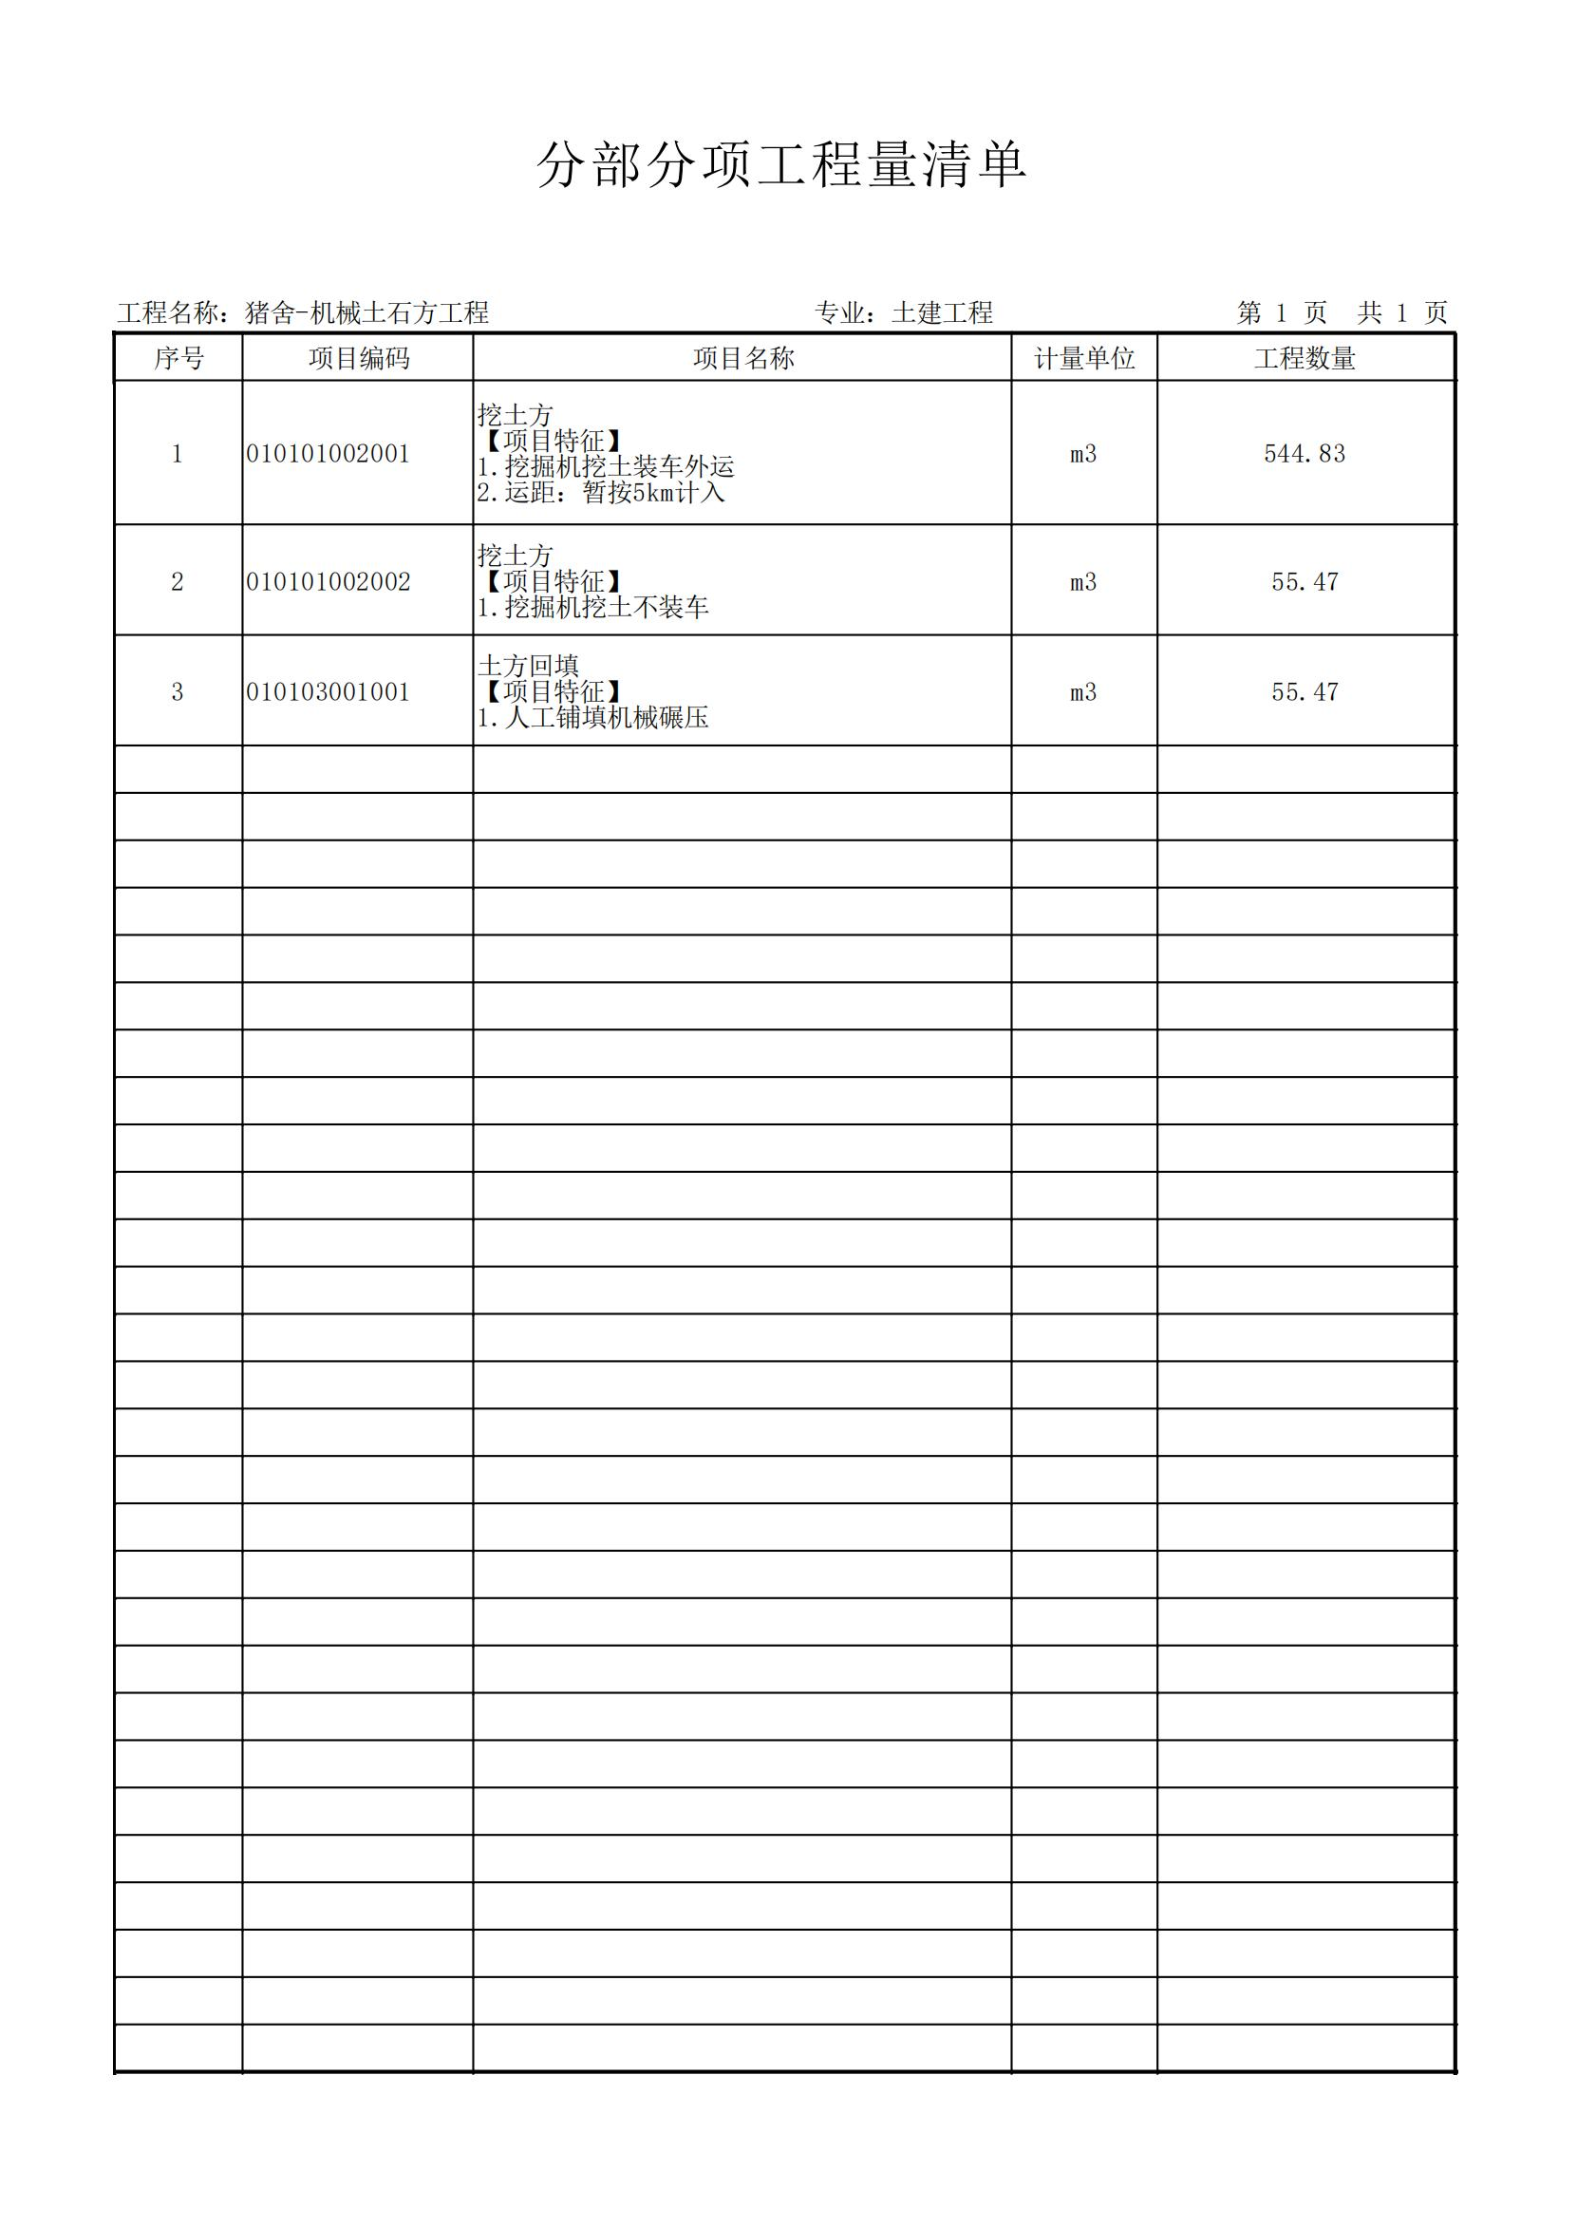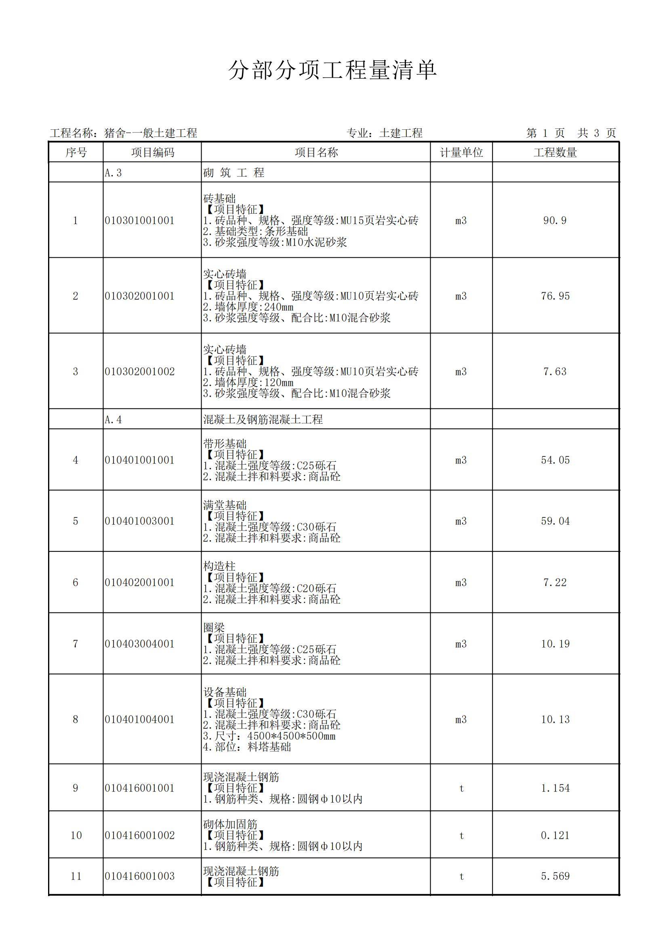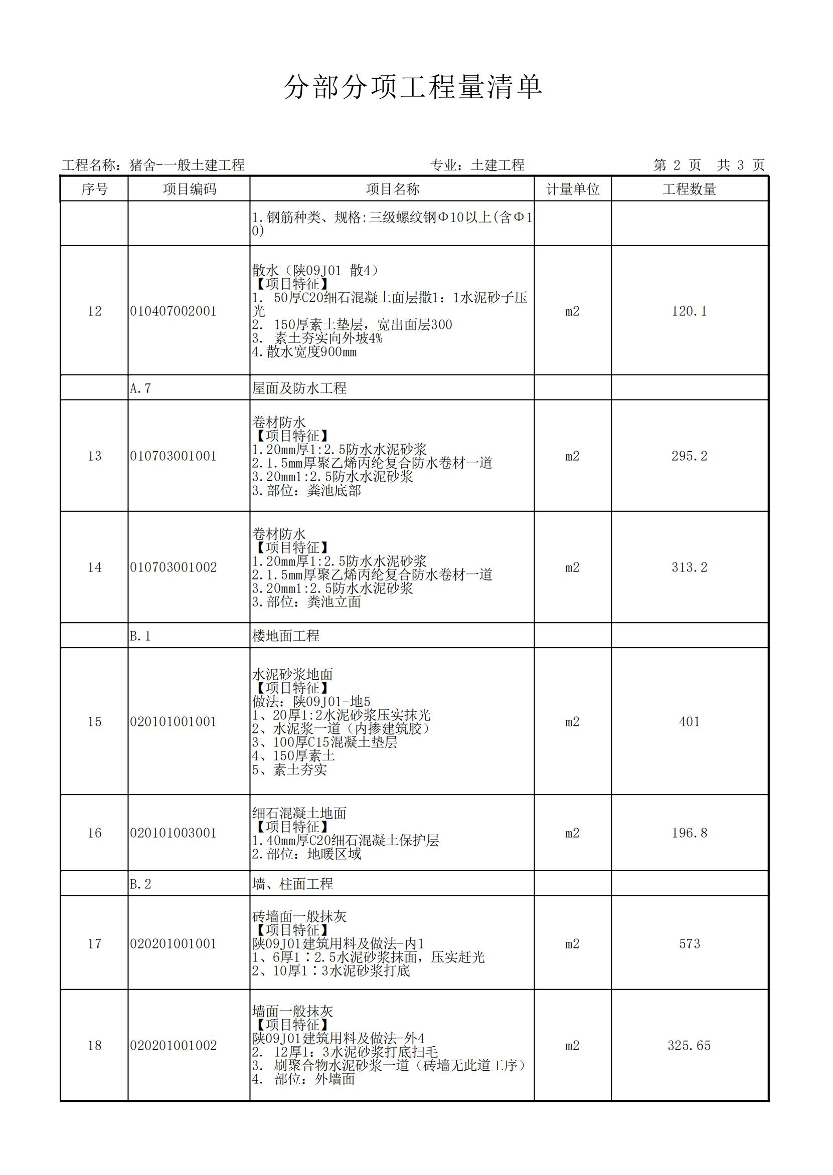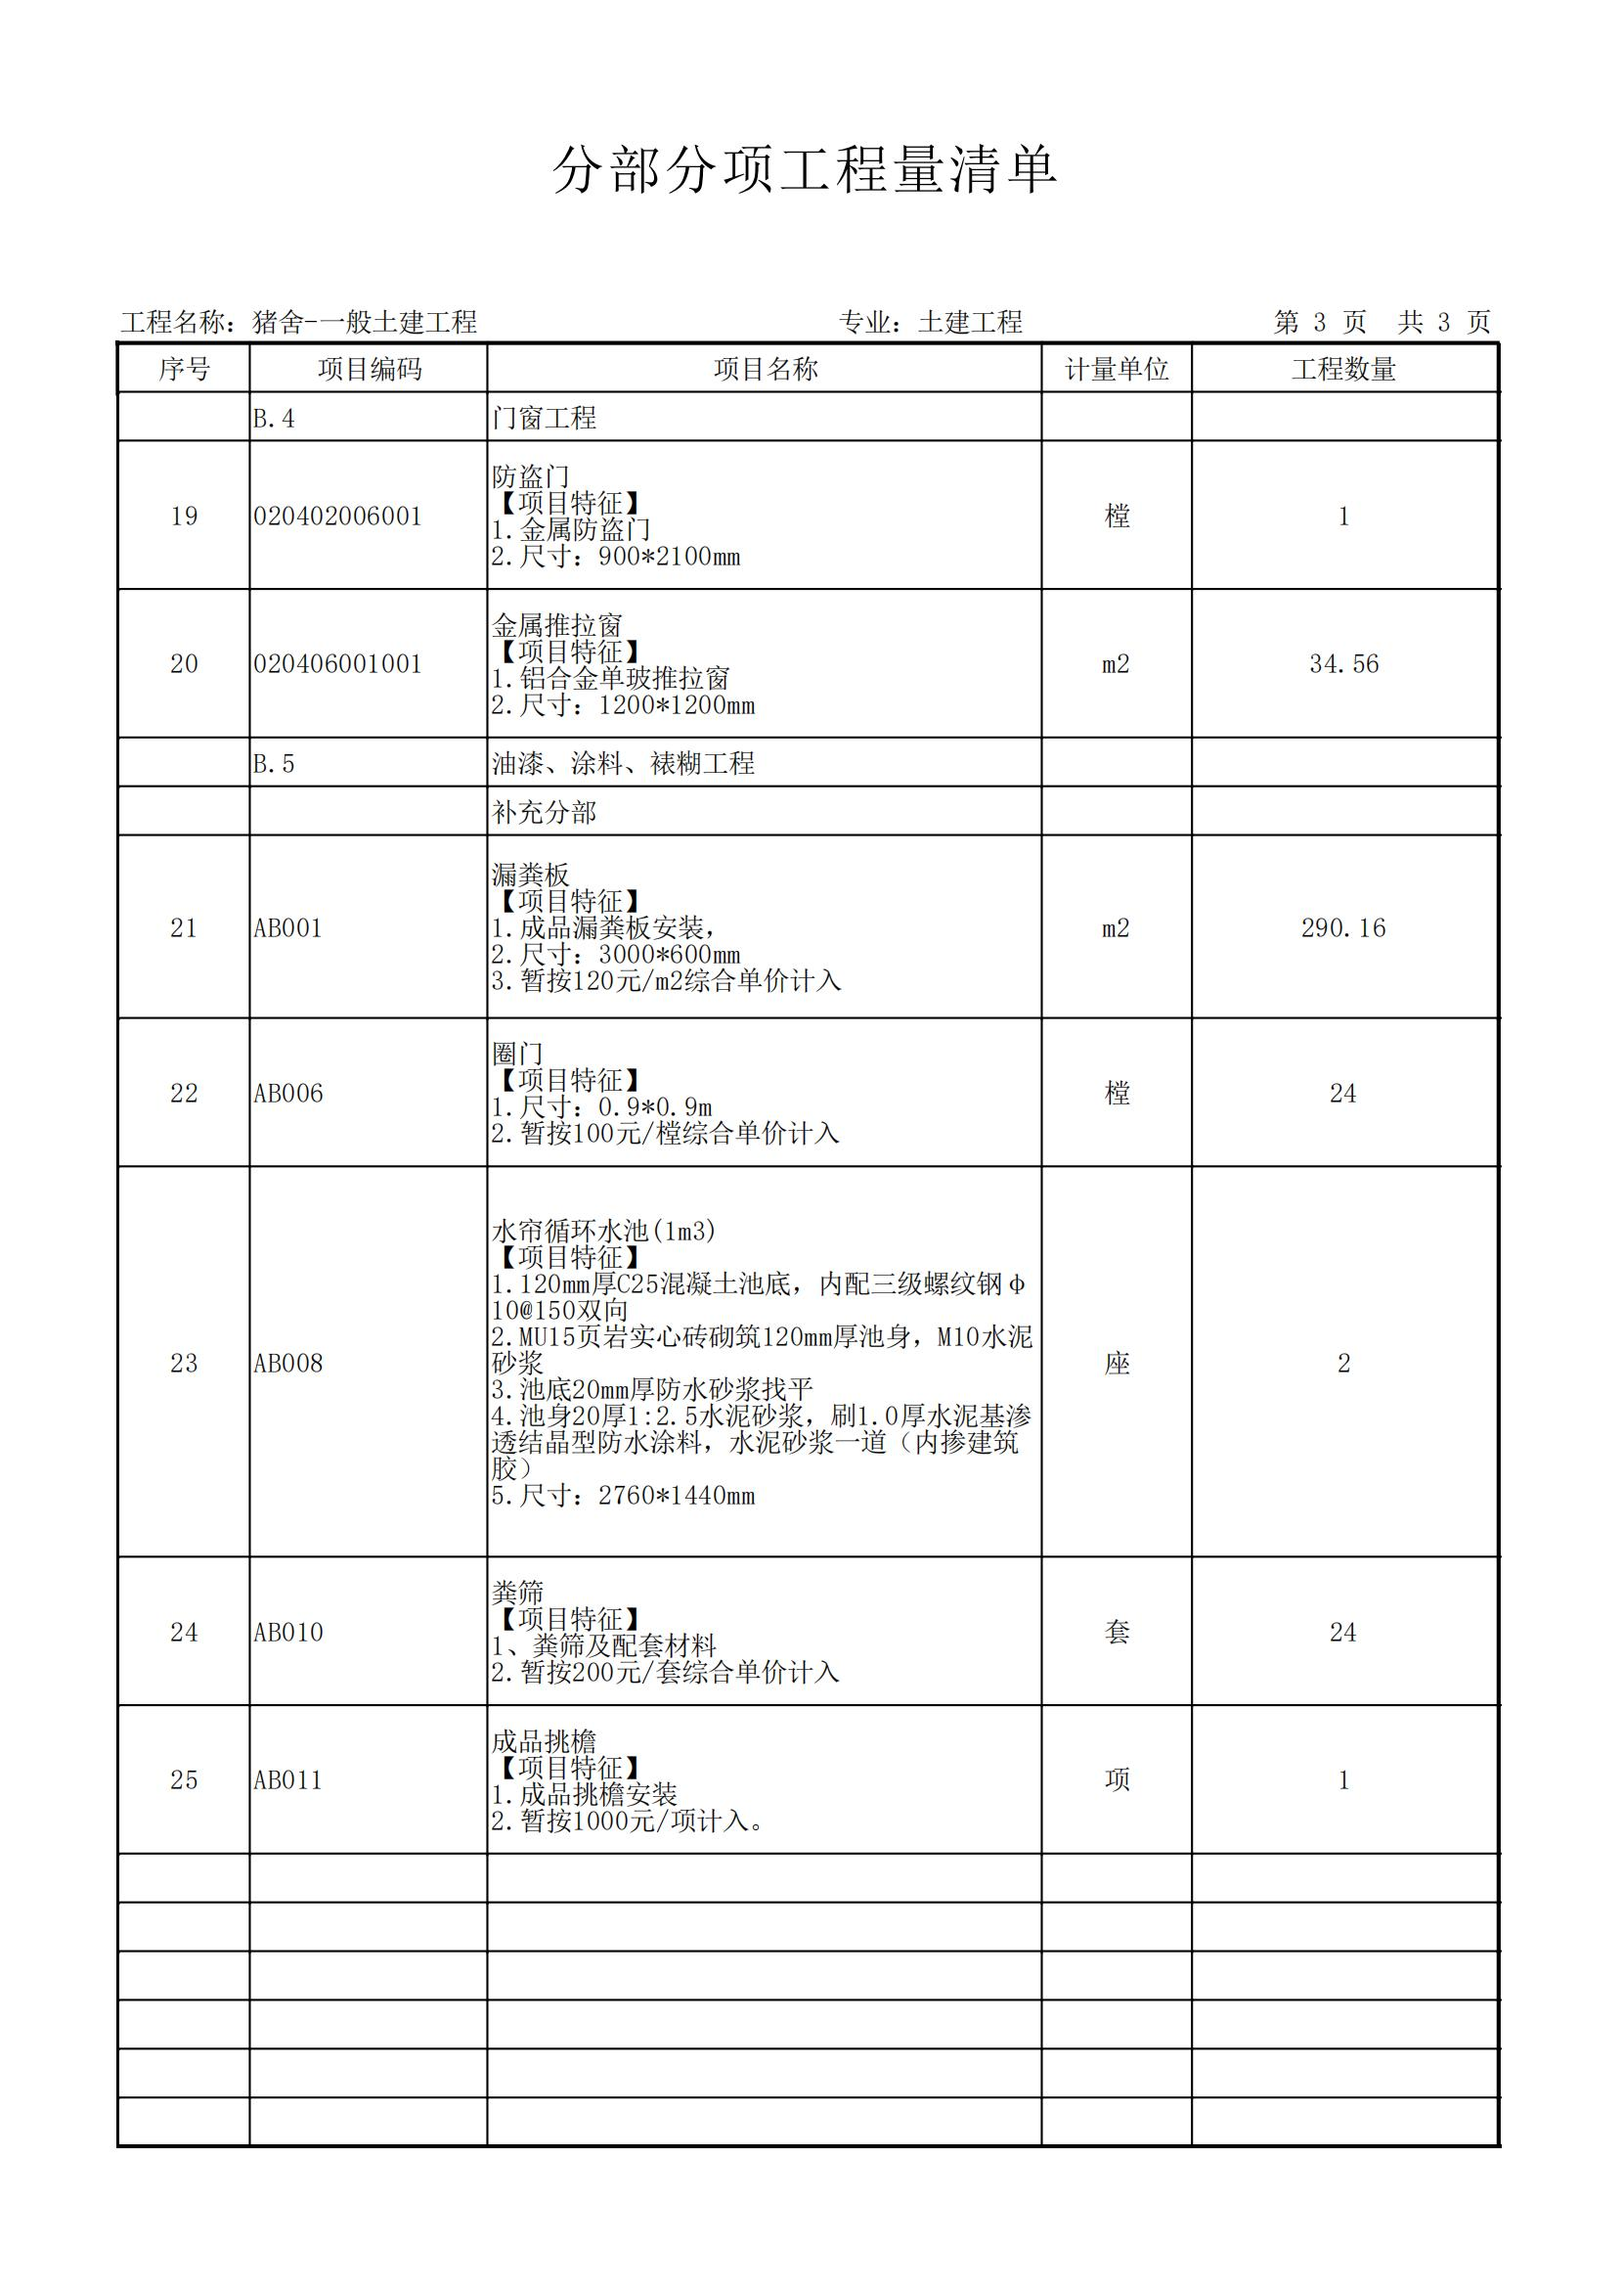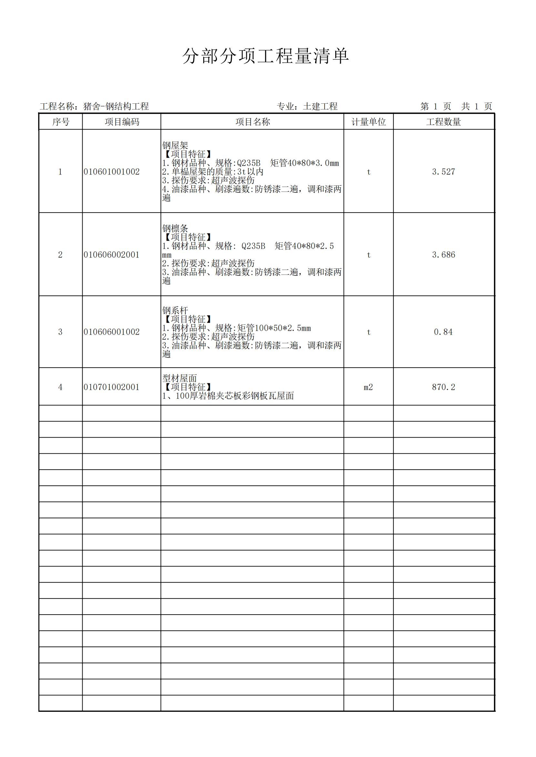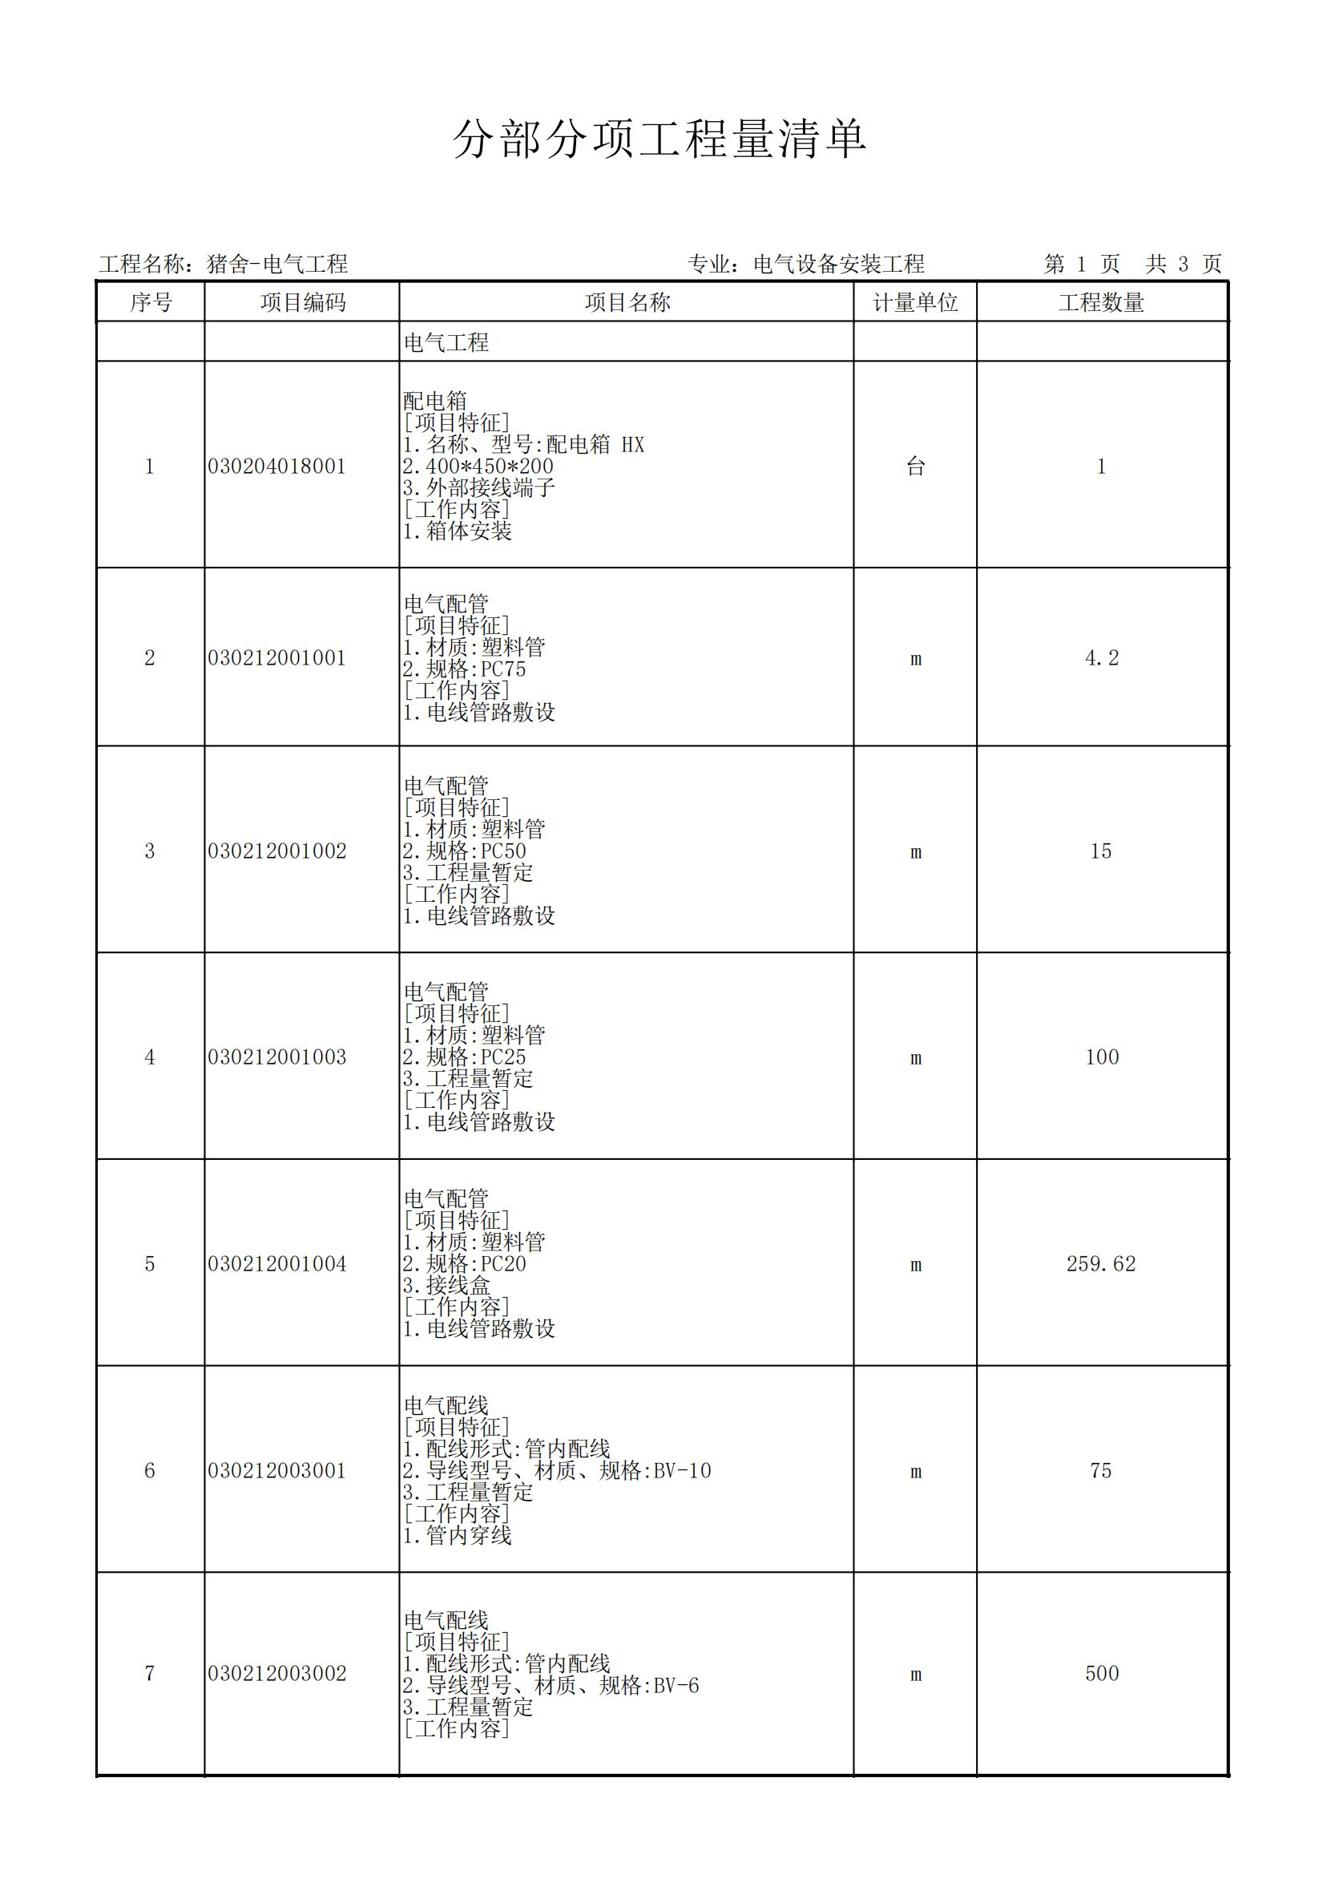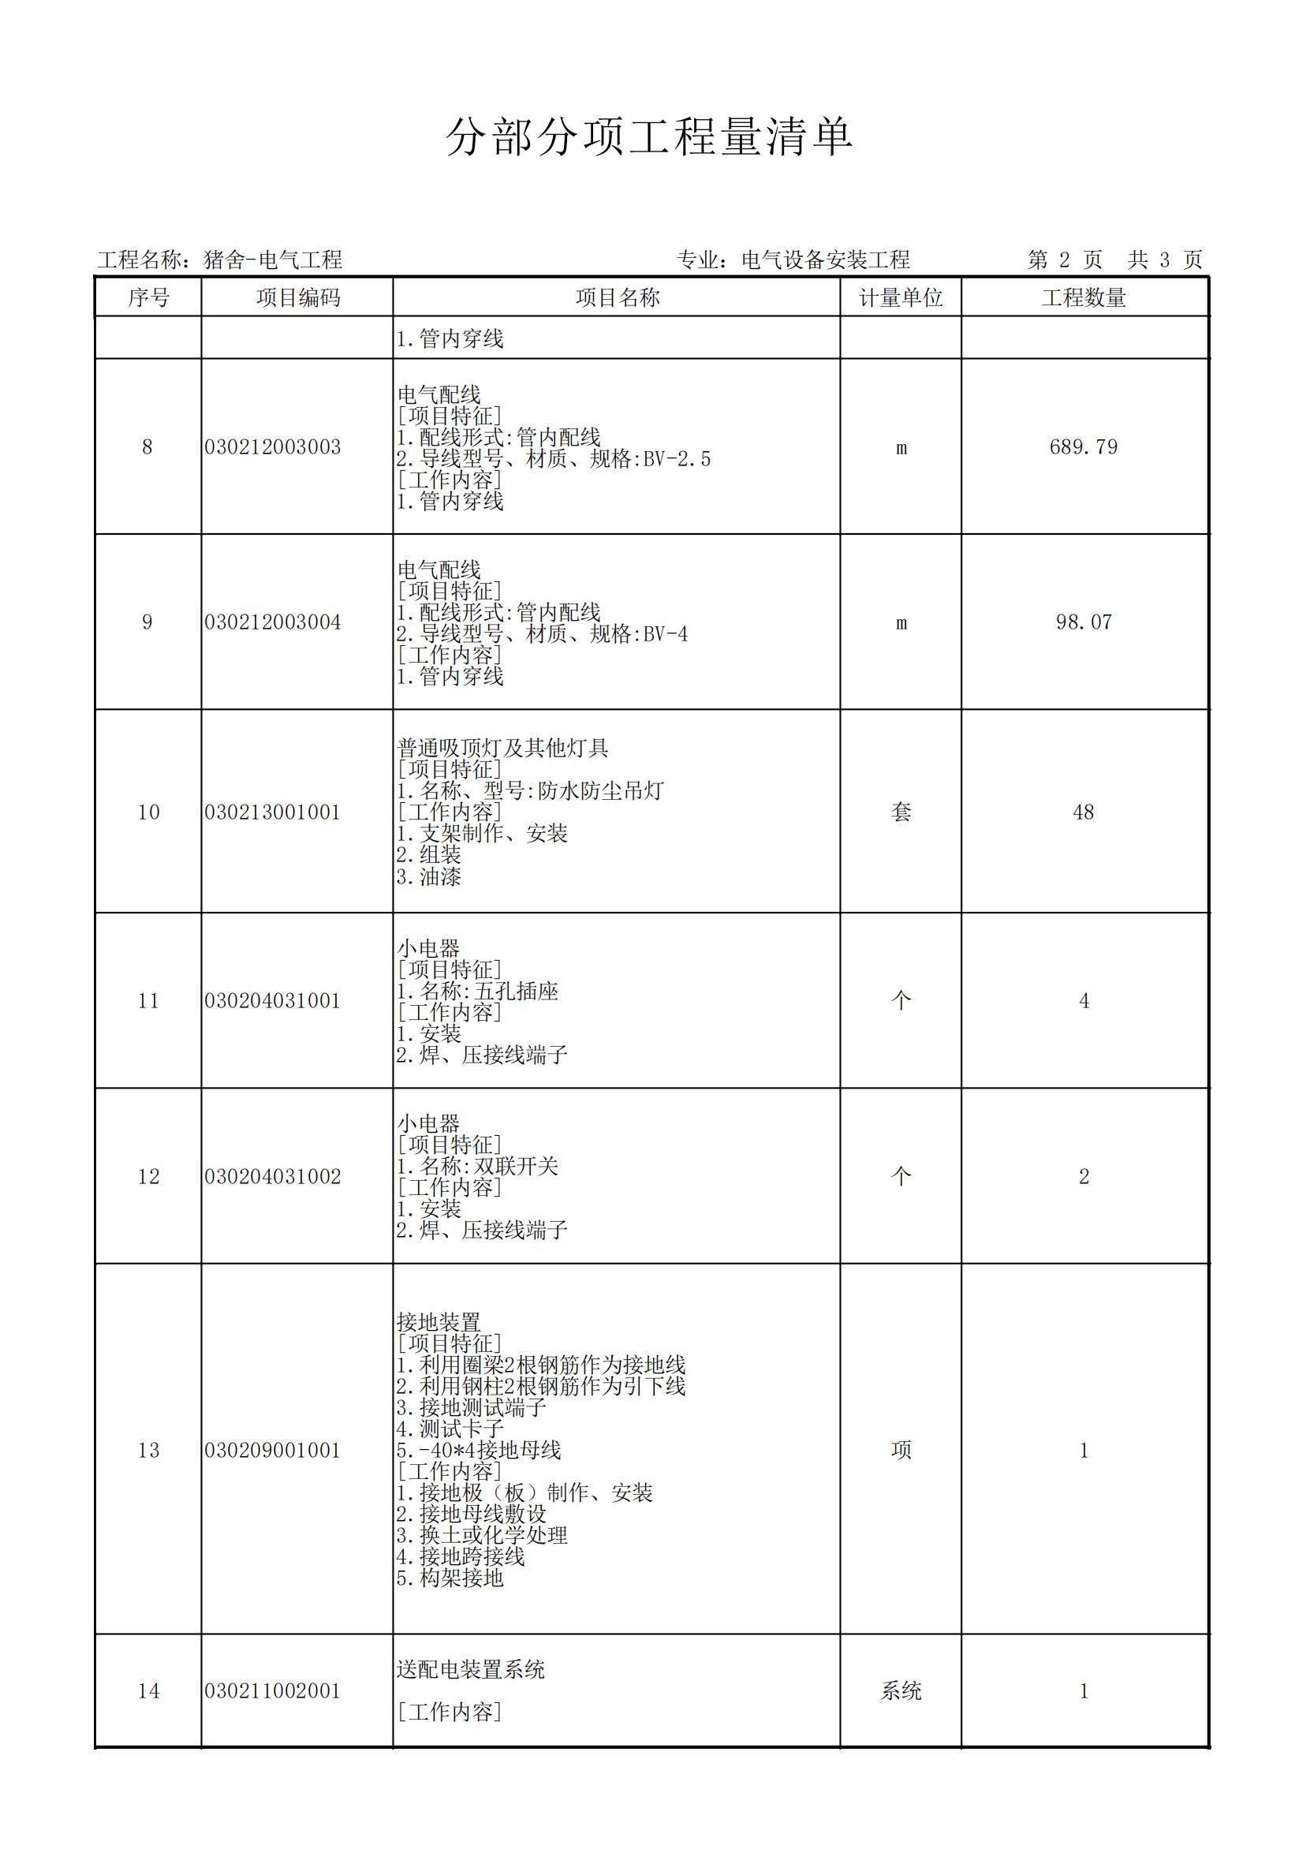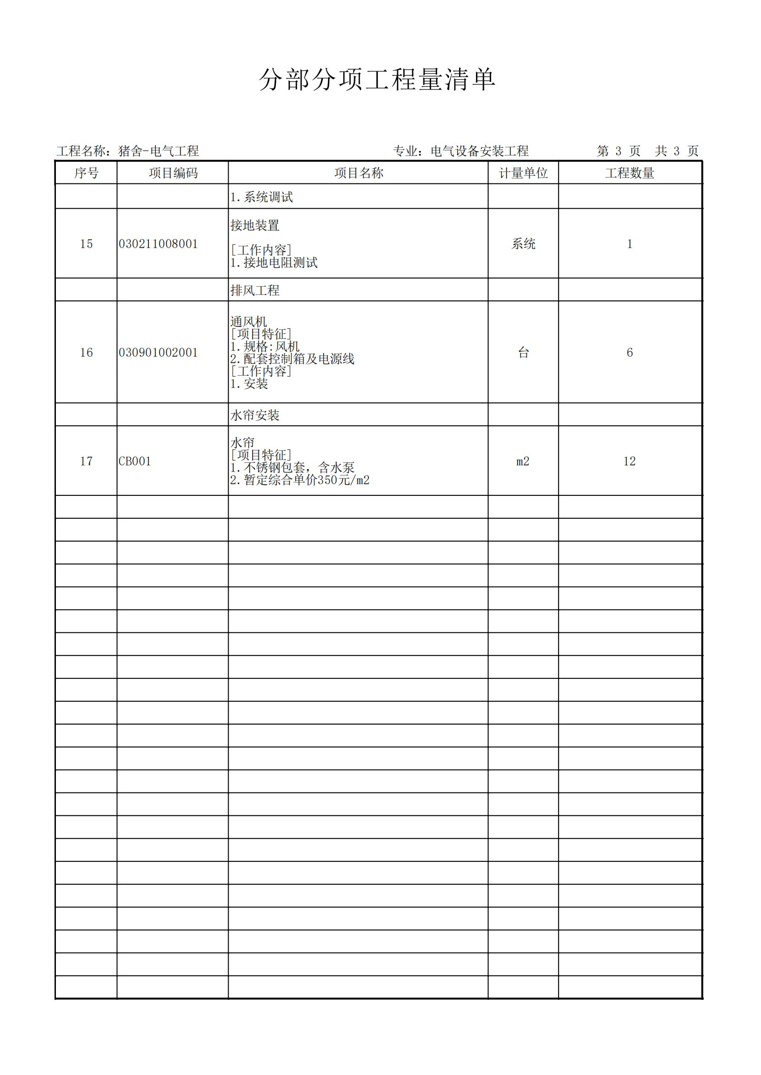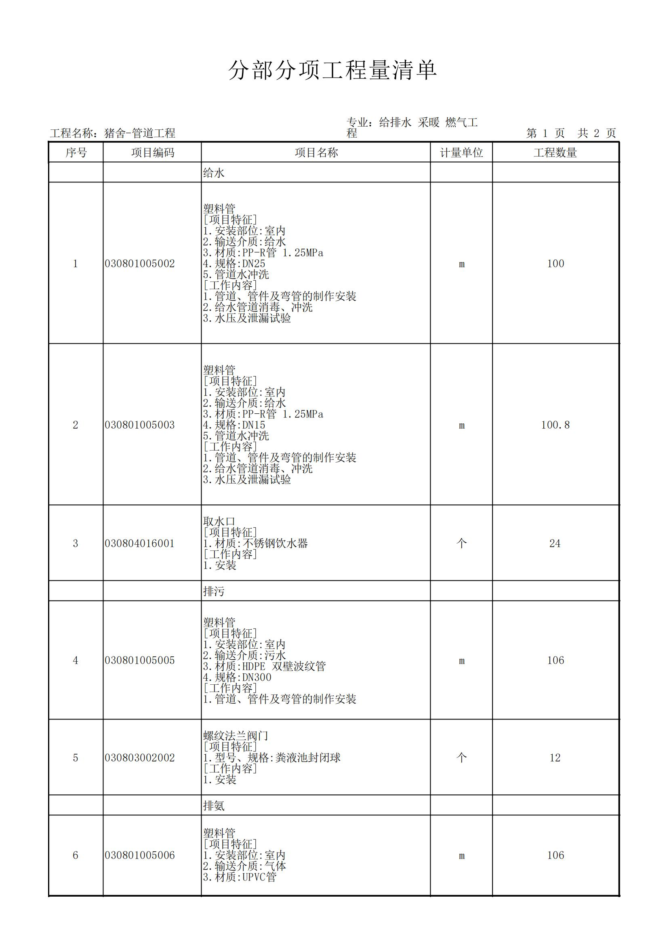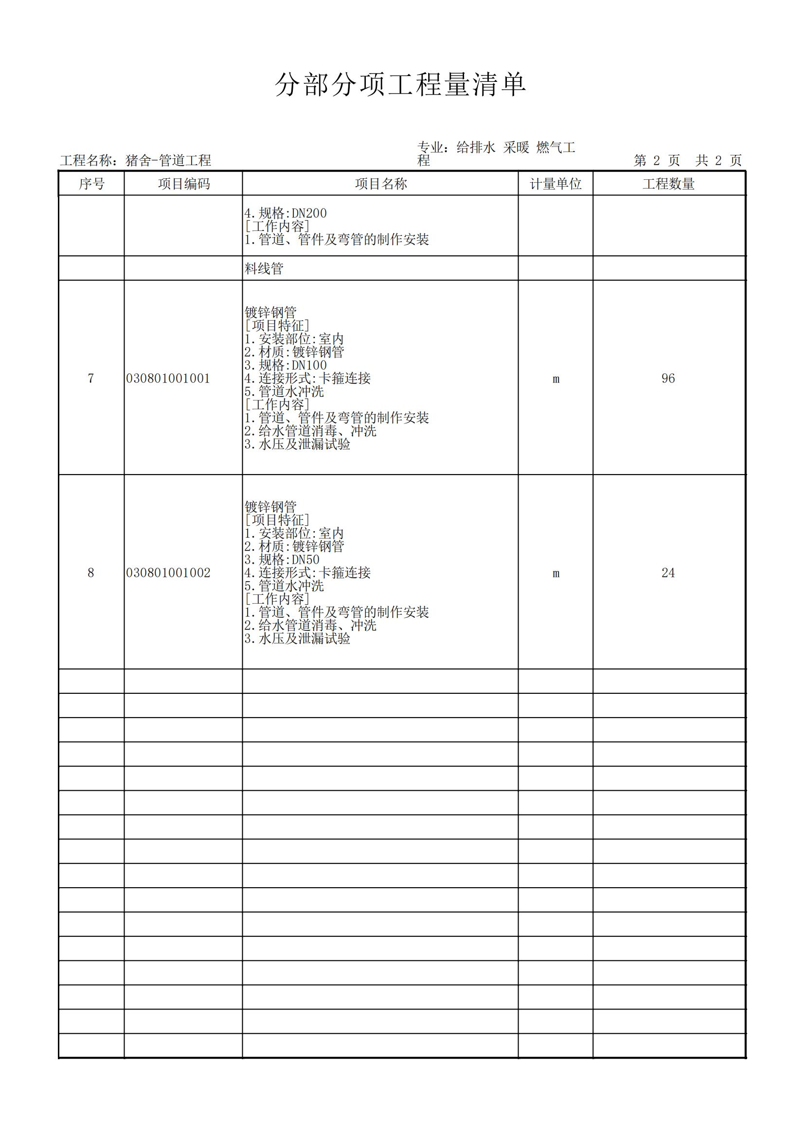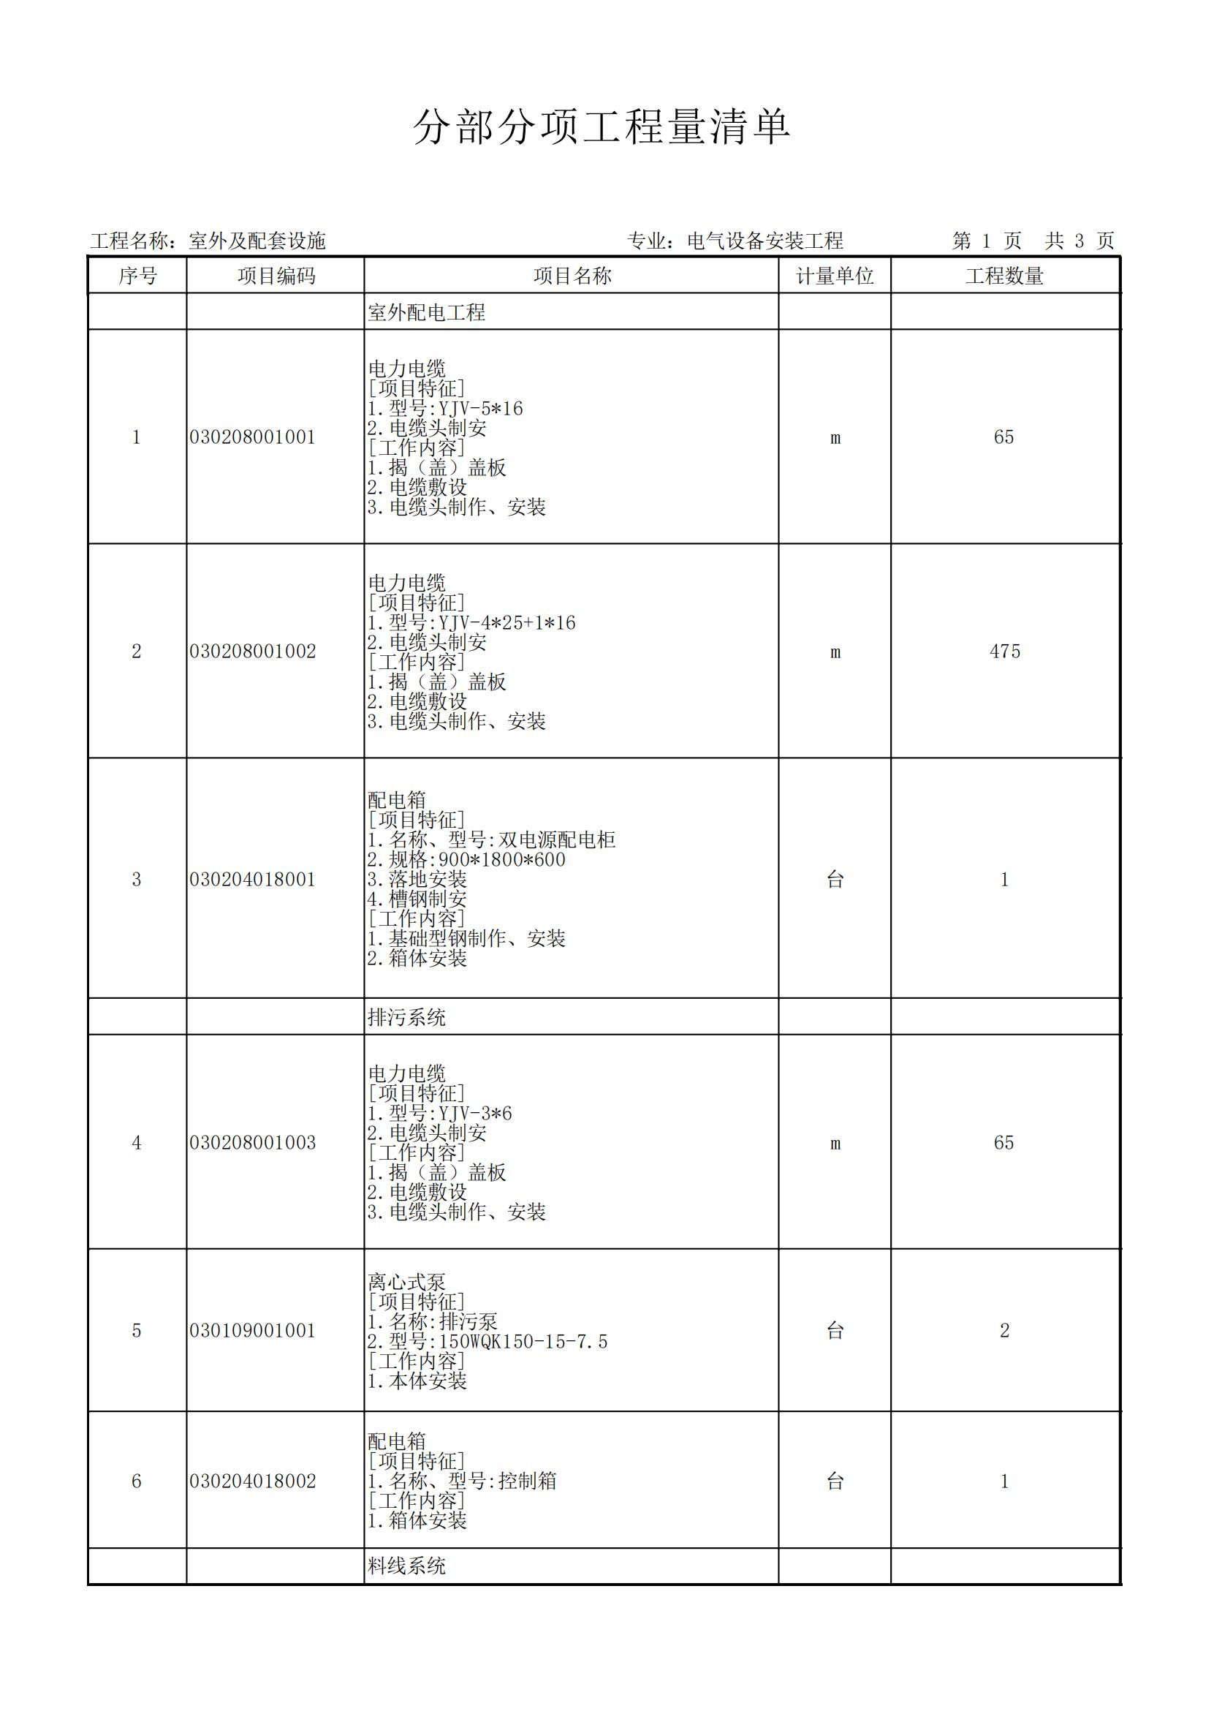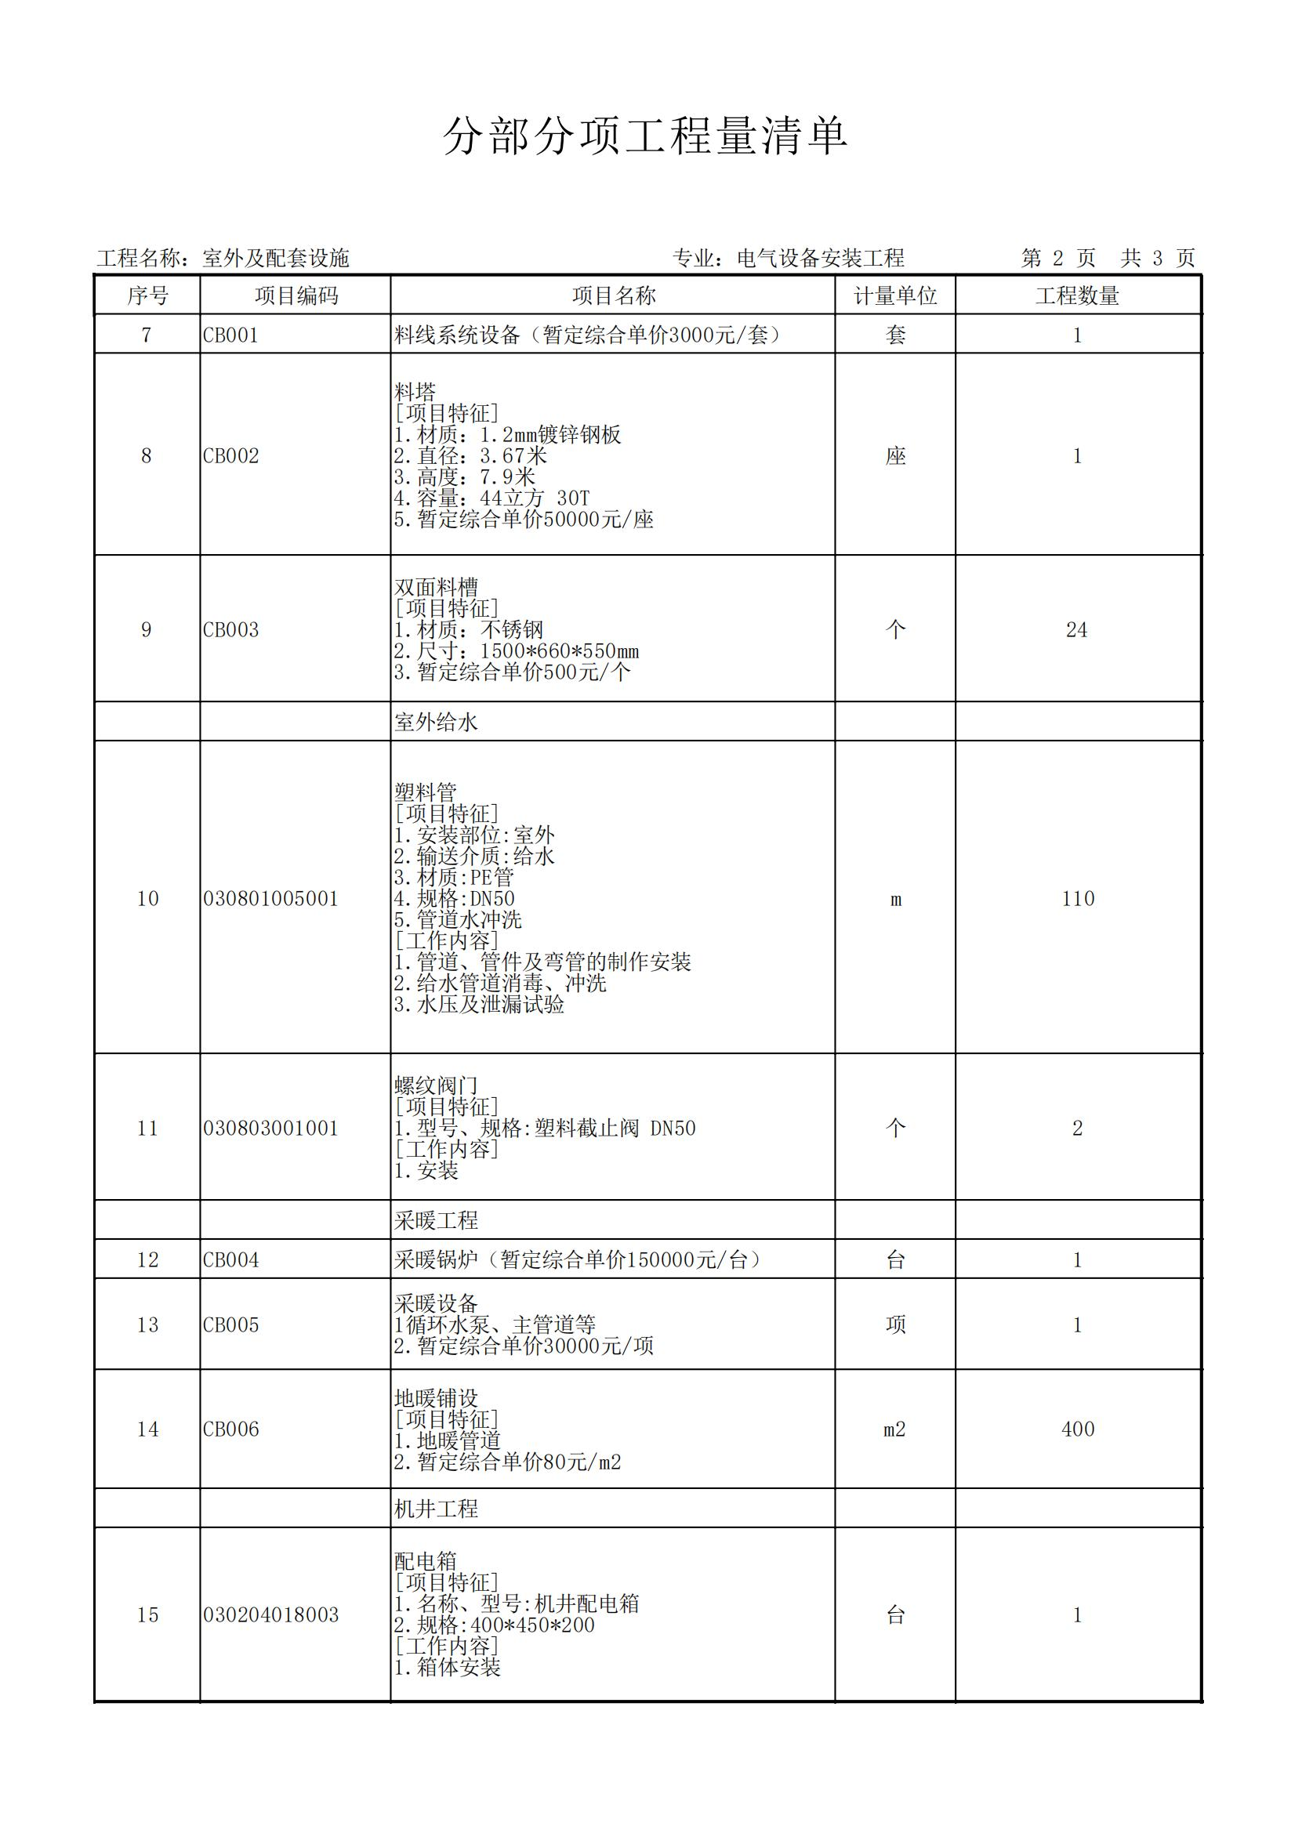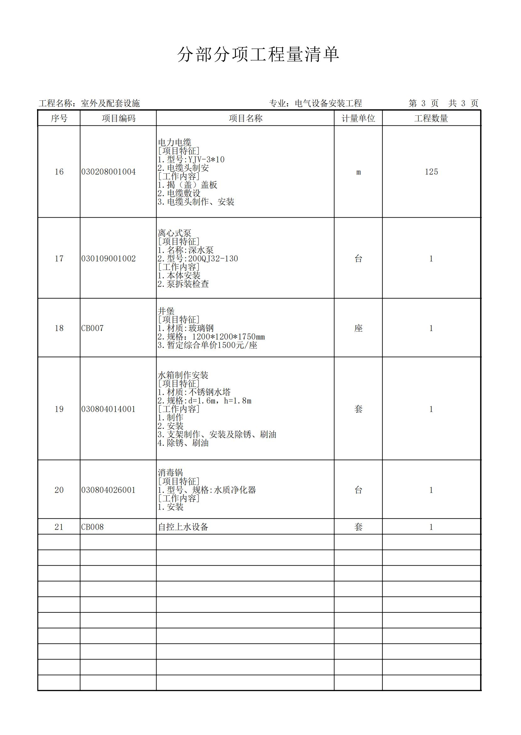

第四章 商务要求
一、工期及地点：
1.工 期：自合同签订之日起60个日历日内施工完毕。
2.地 点：洋县龙亭镇黄索溪村
二、运输、施工：
成交人负责材料的运输、施工及其他伴随服务。
- 付款方式：
甲乙双方合同签订后，甲方向乙方支付40%作为预付款，竣工验收合格后支付到合同总金额的85%，结算审计后支付到合同总金额的97%，剩余3%验收合格后支付。
四、施工要求：
1.成交人在施工期间应严格遵守国家、省、市有关防火、爆破和施工安全以及文明施工、深夜施工、环卫和城管等规定，建立规章制度和防护措施, 应按安全施工的要求，采取严格科学的安全措施，确保施工安全和第三者的安全，确保工程质量和生产安全。否则，由此造成的经济和法律责任均由成交人负责。
2.成交人应配合项目建设进度,向采购人提供施工组织计划、进度计划和施工作业计划，并签订施工安全责任书。
3.采购人只提供电源、水源。成交人在施工期间不得破坏原有建筑。
五、验收：
1.验收流程
1.1项目在竣工后，成交人应向采购人提交工程竣工报告，申请工程竣工验收，并将施工过程中相关资料提交采购人。
1.2采购人收到工程竣工报告后，对符合竣工验收要求的工程，组织相关单位和其他有关方面的专家组成验收组共同验收，签署的工程竣工验收意见。
1.3验收合格后，采购人出具《工程竣工验收报告》，并在建设行政主管部门备案。
1.4验收不合格的成交单位，必须在接到通知后7个日历日内确保工程通过验收。如接到通知后7个日历日内验收仍不合格，采购人可提出索赔或取消其施工合同。
2.验收标准按照国家、行业有关规范和要求执行。
3.成交人承诺完全达到国家有关部门验收标准，并全部通过验收为交付使用的基本条件，验收过程中的一切费用由成交供应商承担。
4.验收依据
4.1合同文本及合同补充文件（条款）。
4.2磋商文件。
4.3磋商响应文件。
4.4工程量清单。
4.5建筑工程施工质量验收统一标准。
六、质量保证和售后服务：
1.质保期符合国家标准要求。成交人承诺的质保时间超过国家标准要求的，按其承诺时间质保。
2.工程质量等级达到合格或以上标准。
3.成交人承诺的质保期起始时间为终验合格之日。
4.成交人应遵照国家规范规定的建筑工程施工质量标准及要求作出明确承诺。
5.在质量保证期内，成交人应具有良好、迅速的售后服务能力。
七、合同实施：
1.成交人应在合同签订后，依据采购人提供的平面布置图，向采购人提交项目图纸，审核合格后方可施工。
2.图纸审核通过后7个日历日内安排人员（项目组成人员简历表所列）就施工工作等进行安排、部署。
3.若因成交人原因未能在规定工期内完成合同规定的义务，由此对采购人造成的延误和一切损失，由成交人承担和赔偿。
八、违约责任
1.按《中华人民共和国民法典》中的相关条款执行。
2.未按合同要求提供工程质量或工程质量不能满足技术要求，采购人有权终止合同，并对供方违约行为进行追究，同时按《中华人民共和国政府采购法》的有关规定进行处罚。
3.供应商须确保（与合同履约相关的证明材料） （说明：所填内容包含但不限于资质证书或合法渠道来源证明等材料，项目负责人视项目情况罗列）须在合同签订及履行期间持续有效，否则采购人有权终止合同并要求赔偿。
九、所使用的原材质、材料需提交相关文本资料，采购项目竣工验收资料。
-----工程项目开工报告；
-----工程项目竣工报告；
-----图纸会审和设计交底记录；
-----设计变更通知单；
-----技术变更核定单；
-----工程质量事故发生后调查和处理资料；
-----设备、材料、构件的质量合格证明资料；
-----隐蔽（陷落）工程验收记录及施工日志；
-----竣工图；
-----质量检验评定资料；
-----工程竣工验收资料；
-----其他相关技术文件；

注：商务要求为实质性要求，不得负偏离。

第五章 合同条款
合同编号：
签订地点：
签订时间：
采购人（发包人）：
成交人（承包人）：
第一部分 | 协议书
第二部分 | 通用条款
第三部分 | 专用条款

第一部分 合同协议书
发包人（全称）：   
承包人（全称）：  
根据《中华人民共和国民法典》、《中华人民共和国建筑法》及有关法律规定，遵循平等、自愿、公平和诚实信用的原则，双方就 工程施工及有关事项协商一致，共同达成如下协议：

一、工程概况
1.工程名称：  。
2.工程地点：  。
3.工程立项批准文号：  。
4.资金来源：  。
5.工程内容：  。
群体工程应附《承包人承揽工程项目一览表》（附件1）。
6.工程承包范围： 。

二、合同工期
计划开工日期：年月日。
计划竣工日期：年月日。
工期总日历天数：天。工期总日历天数与根据前述计划开竣工日期计算的工期天数不一致的，以工期总日历天数为准。

三、质量标准
工程质量符合标准。

四、签约合同价与合同价格形式
1.签约合同价为：
人民币（大写） (¥ 元)；
其中：
（1）安全文明施工费：
人民币（大写） (¥ 元)；
（2）材料和工程设备暂估价金额：
人民币（大写） (¥ 元)；
（3）专业工程暂估价金额：
人民币（大写） (¥ 元)；
（4）暂列金额：
人民币（大写） (¥ 元)。
2.合同价格形式：  。

五、项目经理
承包人项目经理：  。

六、合同文件构成
本协议书与下列文件一起构成合同文件：
（1）中标通知书（如果有）；
（2）投标函及其附录（如果有）；
（3）专用合同条款及其附件；
（4）通用合同条款；
（5）技术标准和要求；
（6）图纸；
（7）已标价工程量清单或预算书；
（8）其他合同文件。
在合同订立及履行过程中形成的与合同有关的文件均构成合同文件组成部分。
上述各项合同文件包括合同当事人就该项合同文件所作出的补充和修改，属于同一类内容的文件，应以最新签署的为准。专用合同条款及其附件须经合同当事人签字或盖章。

七、承诺
1.发包人承诺按照法律规定履行项目审批手续、筹集工程建设资金并按照合同约定的期限和方式支付合同价款。
2.承包人承诺按照法律规定及合同约定组织完成工程施工，确保工程质量和安全，不进行转包及违法分包，并在缺陷责任期及保修期内承担相应的工程维修责任。
3.发包人和承包人通过招投标形式签订合同的，双方理解并承诺不再就同一工程另行签订与合同实质性内容相背离的协议。
八、词语含义
本协议书中词语含义与第二部分通用合同条款中赋予的含义相同。

九、签订时间
本合同于 年 月 日签订。

十、签订地点
本合同在 签订。

十一、补充协议
合同未尽事宜，合同当事人另行签订补充协议，补充协议是合同的组成部分。

十二、合同生效
本合同自 生效。

十三、合同份数
本合同一式 份，均具有同等法律效力，发包人执 份，承包人执 份。
十四、政府采购信用担保及信用融资政策
为支持和促进中小企业发展，进一步发挥政府采购政策功能作用，根据《陕西省财政厅关于印发<陕西省中小企业政府采购信用融资办法>的通知》（陕财办采〔2018〕23号）、《陕西省财政厅关于加快推进我省中小企业政府采购信用融资工作的通知》（陕财办采[2020]15号）及各级财政部门关于政府采购信用融资工作的规定，为参与陕西省政府采购项目的供应商提供政府采购信用担保和融资服务，并按照程序确定了合作的担保机构和商业银行。
承包人如果需要融资贷款服务需求的，可凭中标通知书、政府采购合同等相关资料，按照文件规定的相关政策、业务流程申请办理，具体规定可登录陕西省政府采购信用融资平台（http://www.ccgp-shaanxi.gov.cn/zcdservice/zcd/shanxi/）查询了解。

发包人： (公章) 承包人： (公章)

法定代表人或其委托代理人： 法定代表人或其委托代理人：
（签字） （签字）

组织机构代码：  组织机构代码： 
地 址：  地 址：  
邮政编码：   邮政编码：
法定代表人：  法定代表人： 
委托代理人： 委托代理人：
电 话： 电 话：
传 真： 传 真： 
电子信箱： 电子信箱：
开户银行： 开户银行：
账 号：  账 号：

第二部分 通用合同条款
详见《建设工程施工合同》（示范文本）（GF—2017—0201）的合同通用条款。
本文件略。

第三部分 专用合同条款

1. 一般约定

1.1 词语定义
1.1.1合同
1.1.1.10其他合同文件包括： 。
1.1.2 合同当事人及其他相关方
1.1.2.4监理人：
名 称：   ；
资质类别和等级：   ；
联系电话：  ；
电子信箱： ；
通信地址：  。
1.1.2.5 设计人：
名 称：   ；
资质类别和等级：   ；
联系电话：   ；
电子信箱：   ；
通信地址：  。
1.1.3 工程和设备
1.1.3.7 作为施工现场组成部分的其他场所包括：  。
1.1.3.9 永久占地包括：    。
1.1.3.10 临时占地包括：   。
1.3法律
适用于合同的其他规范性文件： 。
1.4 标准和规范
1.4.1适用于工程的标准规范包括：   。
1.4.2 发包人提供国外标准、规范的名称： ；
发包人提供国外标准、规范的份数： ；
发包人提供国外标准、规范的名称： 。
1.4.3发包人对工程的技术标准和功能要求的特殊要求： 。

1.5 合同文件的优先顺序
合同文件组成及优先顺序为：   。

1.6 图纸和承包人文件
1.6.1 图纸的提供
发包人向承包人提供图纸的期限： ；
发包人向承包人提供图纸的数量： ；
发包人向承包人提供图纸的内容： 。
1.6.4 承包人文件
需要由承包人提供的文件，包括：  ；
承包人提供的文件的期限为：    ；
承包人提供的文件的数量为： ；
承包人提供的文件的形式为：  ；
发包人审批承包人文件的期限：   。
1.6.5 现场图纸准备
关于现场图纸准备的约定：   。

1.7 联络
1.7.1发包人和承包人应当在 天内将与合同有关的通知、批准、证明、证书、指示、指令、要求、请求、同意、意见、确定和决定等书面函件送达对方当事人。
1.7.2 发包人接收文件的地点：   ；
发包人指定的接收人为：    。
承包人接收文件的地点：  ；
承包人指定的接收人为：  。
监理人接收文件的地点：   ；
监理人指定的接收人为：   。

1.10 交通运输

1.10.1 出入现场的权利
关于出入现场的权利的约定：   。

1.10.3 场内交通
关于场外交通和场内交通的边界的约定： 。
关于发包人向承包人免费提供满足工程施工需要的场内道路和交通设施的约定：  。
1.10.4超大件和超重件的运输
运输超大件或超重件所需的道路和桥梁临时加固改造费用和其他有关费用由 承担。

1.11 知识产权
1.11.1关于发包人提供给承包人的图纸、发包人为实施工程自行编制或委托编制的技术规范以及反映发包人关于合同要求或其他类似性质的文件的著作权的归属： 。
关于发包人提供的上述文件的使用限制的要求： 。
1.11.2 关于承包人为实施工程所编制文件的著作权的归属： 。
关于承包人提供的上述文件的使用限制的要求：  。

1.11.4 承包人在施工过程中所采用的专利、专有技术、技术秘密的使用费的承担方式：  。
1.13工程量清单错误的修正
出现工程量清单错误时，是否调整合同价格：  。
允许调整合同价格的工程量偏差范围：  。

2. 发包人

2.2 发包人代表
发包人代表：
姓 名：   ；
身份证号：   ；
职 务：  ；
联系电话：    ；
电子信箱：    ；
通信地址：  。
发包人对发包人代表的授权范围如下： 。

2.4 施工现场、施工条件和基础资料的提供
2.4.1 提供施工现场
关于发包人移交施工现场的期限要求： 。
2.4.2 提供施工条件
关于发包人应负责提供施工所需要的条件，包括：  。

2.5 资金来源证明及支付担保
发包人提供资金来源证明的期限要求： 。
发包人是否提供支付担保：  。
发包人提供支付担保的形式： 。

3. 承包人
3.1 承包人的一般义务
（9）承包人提交的竣工资料的内容： 。
承包人需要提交的竣工资料套数： 。
承包人提交的竣工资料的费用承担： 。
承包人提交的竣工资料移交时间： 。
承包人提交的竣工资料形式要求： 。
（10）承包人应履行的其他义务： 。
3.2 项目经理
3.2.1 项目经理：
姓 名：   ；
身份证号：   ；
建造师执业资格等级：  ；
建造师注册证书号： ；
建造师执业印章号： ；
安全生产考核合格证书号： ；
联系电话：   ；
电子信箱：  ；
通信地址：  ；
承包人对项目经理的授权范围如下： 。
关于项目经理每月在施工现场的时间要求：   。
承包人未提交劳动合同，以及没有为项目经理缴纳社会保险证明的违约责任：。
项目经理未经批准，擅自离开施工现场的违约责任： 。
3.2.3 承包人擅自更换项目经理的违约责任：  。

3.2.4 承包人无正当理由拒绝更换项目经理的违约责任： 。
3.3 承包人人员
3.3.1 承包人提交项目管理机构及施工现场管理人员安排报告的期限： 。
3.3.3 承包人无正当理由拒绝撤换主要施工管理人员的违约责任： 。
3.3.4 承包人主要施工管理人员离开施工现场的批准要求： 。
3.3.5承包人擅自更换主要施工管理人员的违约责任： 。
承包人主要施工管理人员擅自离开施工现场的违约责任： 。
3.5 分包
3.5.1 分包的一般约定
禁止分包的工程包括： 。
主体结构、关键性工作的范围： 。
3.5.2分包的确定
允许分包的专业工程包括： 。
其他关于分包的约定： 。
3.5.4 分包合同价款
关于分包合同价款支付的约定： 。
3.6 工程照管与成品、半成品保护
承包人负责照管工程及工程相关的材料、工程设备的起始时间： 。
3.7 履约担保
承包人是否提供履约担保： 。
承包人提供履约担保的形式、金额及期限的： 。

4. 监理人
4.1监理人的一般规定
关于监理人的监理内容： 。
关于监理人的监理权限： 。
关于监理人在施工现场的办公场所、生活场所的提供和费用承担的约定： 。
4.2 监理人员
总监理工程师：
姓 名：  ；
职 务：  ；
监理工程师执业资格证书号： ；
联系电话：  ；
电子信箱：  ；
通信地址：  ；
关于监理人的其他约定：  。
4.4 商定或确定
在发包人和承包人不能通过协商达成一致意见时，发包人授权监理人对以下事项进行确定：
（1） ；
（2） ；
（3） 。

5. 工程质量

5.1 质量要求
5.1.1 特殊质量标准和要求： 。
关于工程奖项的约定： 。

5.3 隐蔽工程检查
5.3.2承包人提前通知监理人隐蔽工程检查的期限的约定： 。
监理人不能按时进行检查时，应提前 小时提交书面延期要求。
关于延期最长不得超过： 小时。

6. 安全文明施工与环境保护
6.1安全文明施工
6.1.1 项目安全生产的达标目标及相应事项的约定： 。
6.1.4 关于治安保卫的特别约定： 。
关于编制施工场地治安管理计划的约定： 。
6.1.5 文明施工
合同当事人对文明施工的要求： 。
6.1.6 关于安全文明施工费支付比例和支付期限的约定： 。

7. 工期和进度
7.1 施工组织设计
7.1.1 合同当事人约定的施工组织设计应包括的其他内容： 。
7.1.2 施工组织设计的提交和修改
承包人提交详细施工组织设计的期限的约定： 。
发包人和监理人在收到详细的施工组织设计后确认或提出修改意见的期限： 。
7.2 施工进度计划
7.2.2 施工进度计划的修订
发包人和监理人在收到修订的施工进度计划后确认或提出修改意见的期限： 。
7.3 开工
7.3.1 开工准备
关于承包人提交工程开工报审表的期限： 。
关于发包人应完成的其他开工准备工作及期限： 。
关于承包人应完成的其他开工准备工作及期限： 。
7.3.2开工通知
因发包人原因造成监理人未能在计划开工日期之日起 天内发出开工通知的，承包人有权提出价格调整要求，或者解除合同。
7.4 测量放线
7.4.1发包人通过监理人向承包人提供测量基准点、基准线和水准点及其书面资料的期限： 。
7.5 工期延误
7.5.1 因发包人原因导致工期延误
（7）因发包人原因导致工期延误的其他情形： 。
7.5.2 因承包人原因导致工期延误
因承包人原因造成工期延误，逾期竣工违约金的计算方法为： 。
因承包人原因造成工期延误，逾期竣工违约金的上限： 。
7.6 不利物质条件
不利物质条件的其他情形和有关约定： 。
7.7异常恶劣的气候条件
发包人和承包人同意以下情形视为异常恶劣的气候条件：
（1） ；
（2） ；
（3） 。

7.9 提前竣工的奖励
7.9.2提前竣工的奖励： 。

8. 材料与设备
8.4材料与工程设备的保管与使用
8.4.1发包人供应的材料设备的保管费用的承担： 。

8.6 样品
8.6.1 样品的报送与封存
需要承包人报送样品的材料或工程设备，样品的种类、名称、规格、数量要求：
。

8.8 施工设备和临时设施
8.8.1 承包人提供的施工设备和临时设施
关于修建临时设施费用承担的约定： 。

9. 试验与检验
9.1试验设备与试验人员
9.1.2 试验设备
施工现场需要配置的试验场所： 。
施工现场需要配备的试验设备： 。
施工现场需要具备的其他试验条件： 。

9.4 现场工艺试验
现场工艺试验的有关约定： 。

10. 变更
10.1变更的范围
关于变更的范围的约定： 。

10.4 变更估价
10.4.1 变更估价原则
关于变更估价的约定: 。
10.5承包人的合理化建议
监理人审查承包人合理化建议的期限： 。
发包人审批承包人合理化建议的期限： 。
承包人提出的合理化建议降低了合同价格或者提高了工程经济效益的奖励的方法和金额为： 。

10.7 暂估价
暂估价材料和工程设备的明细详见附件11：《暂估价一览表》。
10.7.1 依法必须招标的暂估价项目
对于依法必须招标的暂估价项目的确认和批准采取第 种方式确定。
10.7.2 不属于依法必须招标的暂估价项目
对于不属于依法必须招标的暂估价项目的确认和批准采取第 种方式确定。
第3种方式：承包人直接实施的暂估价项目
承包人直接实施的暂估价项目的约定： 。
10.8 暂列金额
合同当事人关于暂列金额使用的约定： 。

11. 价格调整
11.1 市场价格波动引起的调整
市场价格波动是否调整合同价格的约定： 。
因市场价格波动调整合同价格，采用以下第 种方式对合同价格进行调整：
第1种方式：采用价格指数进行价格调整。
关于各可调因子、定值和变值权重，以及基本价格指数及其来源的约定： ；
第2种方式：采用造价信息进行价格调整。
（2）关于基准价格的约定： 。
专用合同条款①承包人在已标价工程量清单或预算书中载明的材料单价低于基准价格的：专用合同条款合同履行期间材料单价涨幅以基准价格为基础超过 %时，或材料单价跌幅以已标价工程量清单或预算书中载明材料单价为基础超过 %时，其超过部分据实调整。
②承包人在已标价工程量清单或预算书中载明的材料单价高于基准价格的：专用合同条款合同履行期间材料单价跌幅以基准价格为基础超过 %时，材料单价涨幅以已标价工程量清单或预算书中载明材料单价为基础超过 %时，其超过部分据实调整。
③承包人在已标价工程量清单或预算书中载明的材料单价等于基准单价的：专用合同条款合同履行期间材料单价涨跌幅以基准单价为基础超过± %时，其超过部分据实调整。
第3种方式：其他价格调整方式： 。

12. 合同价格、计量与支付
12.1 合同价格形式
1、单价合同。
综合单价包含的风险范围： 。
风险费用的计算方法： 。
风险范围以外合同价格的调整方法： 。
2、总价合同。
总价包含的风险范围： 。
风险费用的计算方法： 。
风险范围以外合同价格的调整方法： 。
3、其他价格方式： 。
12.2 预付款
12.2.1 预付款的支付
预付款支付比例或金额： 。
预付款支付期限： 。
预付款扣回的方式： 。
12.2.2 预付款担保
承包人提交预付款担保的期限： 。
预付款担保的形式为： 。
12.3 计量
12.3.1 计量原则
工程量计算规则： 。
12.3.2 计量周期
关于计量周期的约定： 。
12.3.3 单价合同的计量
关于单价合同计量的约定： 。
12.3.4 总价合同的计量
关于总价合同计量的约定： 。
12.3.5总价合同采用支付分解表计量支付的，是否适用第12.3.4 项〔总价合同的计量〕约定进行计量： 。
12.3.6 其他价格形式合同的计量
其他价格形式的计量方式和程序： 。
12.4 工程进度款支付
12.4.1 付款周期
关于付款周期的约定： 。
12.4.2 进度付款申请单的编制
关于进度付款申请单编制的约定： 。
12.4.3 进度付款申请单的提交
（1）单价合同进度付款申请单提交的约定： 。
（2）总价合同进度付款申请单提交的约定： 。
（3）其他价格形式合同进度付款申请单提交的约定： 。
12.4.4 进度款审核和支付
（1）监理人审查并报送发包人的期限： 。
发包人完成审批并签发进度款支付证书的期限： 。
（2）发包人支付进度款的期限： 。
发包人逾期支付进度款的违约金的计算方式： 。
12.4.6 支付分解表的编制
2、总价合同支付分解表的编制与审批： 。
3、单价合同的总价项目支付分解表的编制与审批： 。

13. 验收和工程试车
13.1 分部分项工程验收
13.1.2监理人不能按时进行验收时，应提前 小时提交书面延期要求。
关于延期最长不得超过： 小时。
13.2 竣工验收
13.2.2竣工验收程序
关于竣工验收程序的约定： 。
发包人不按照本项约定组织竣工验收、颁发工程接收证书的违约金的计算方法：
。
13.2.5移交、接收全部与部分工程
承包人向发包人移交工程的期限： 。
发包人未按本合同约定接收全部或部分工程的，违约金的计算方法为： 。
承包人未按时移交工程的，违约金的计算方法为： 。
13.3 工程试车
13.3.1 试车程序
工程试车内容： 。
（1）单机无负荷试车费用由 承担；
（2）无负荷联动试车费用由 承担。
13.3.3 投料试车
关于投料试车相关事项的约定： 。

13.6 竣工退场
13.6.1 竣工退场
承包人完成竣工退场的期限： 。

14. 竣工结算
14.1 竣工结算申请
承包人提交竣工结算申请单的期限： 。
竣工结算申请单应包括的内容： 。

14.2 竣工结算审核
发包人审批竣工付款申请单的期限： 。
发包人完成竣工付款的期限： 。
关于竣工付款证书异议部分复核的方式和程序： 。
14.4 最终结清
14.4.1 最终结清申请单
承包人提交最终结清申请单的份数： 。
承包人提交最终结算申请单的期限： 。
14.4.2 最终结清证书和支付
（1）发包人完成最终结清申请单的审批并颁发最终结清证书的期限： 。
（2）发包人完成支付的期限： 。

15. 缺陷责任期与保修
15.2缺陷责任期
缺陷责任期的具体期限： 。

15.3 质量保证金
关于是否扣留质量保证金的约定： 。在工程项目竣工前，承包人按专用合同条款第3.7条提供履约担保的，发包人不得同时预留工程质量保证金。

15.3.1 承包人提供质量保证金的方式
质量保证金采用以下第 种方式：
（1）质量保证金保函，保证金额为： ；
（2） %的工程款；
（3）其他方式: 。

15.3.2 质量保证金的扣留
质量保证金的扣留采取以下第 种方式：
（1）在支付工程进度款时逐次扣留，在此情形下，质量保证金的计算基数不包括预付款的支付、扣回以及价格调整的金额；

（2）工程竣工结算时一次性扣留质量保证金；
（3）其他扣留方式: 。
关于质量保证金的补充约定： 。
15.4保修
15.4.1 保修责任
工程保修期为： 。
15.4.3 修复通知
承包人收到保修通知并到达工程现场的合理时间： 。

16. 违约

16.1 发包人违约
16.1.1发包人违约的情形
发包人违约的其他情形： 。
16.1.2 发包人违约的责任
发包人违约责任的承担方式和计算方法：
（1）因发包人原因未能在计划开工日期前7天内下达开工通知的违约责任： 。
（2）因发包人原因未能按合同约定支付合同价款的违约责任： 。
（3）发包人违反第10.1款〔变更的范围〕第（2）项约定，自行实施被取消的工作或转由他人实施的违约责任： 。
（4）发包人提供的材料、工程设备的规格、数量或质量不符合合同约定，或因发包人原因导致交货日期延误或交货地点变更等情况的违约责任： 。
（5）因发包人违反合同约定造成暂停施工的违约责任： 。
（6）发包人无正当理由没有在约定期限内发出复工指示，导致承包人无法复工的违约责任： 。
（7）其他： 。
16.1.3 因发包人违约解除合同
承包人按16.1.1项〔发包人违约的情形〕约定暂停施工满 天后发包人仍不纠正其违约行为并致使合同目的不能实现的，承包人有权解除合同。

16.2 承包人违约
16.2.1 承包人违约的情形
承包人违约的其他情形： 。
16.2.2承包人违约的责任
承包人违约责任的承担方式和计算方法： 。
16.2.3 因承包人违约解除合同
关于承包人违约解除合同的特别约定： 。
发包人继续使用承包人在施工现场的材料、设备、临时工程、承包人文件和由承包人或以其名义编制的其他文件的费用承担方式： 。

17. 不可抗力
17.1 不可抗力的确认
除通用合同条款约定的不可抗力事件之外，视为不可抗力的其他情形： 。

17.4 因不可抗力解除合同
合同解除后，发包人应在商定或确定发包人应支付款项后 天内完成款项的支付。

18. 保险
18.1 工程保险
关于工程保险的特别约定： 。

18.3 其他保险
关于其他保险的约定： 。
承包人是否应为其施工设备等办理财产保险： 。
18.7 通知义务
关于变更保险合同时的通知义务的约定： 。

20. 争议解决

20.3 争议评审
合同当事人是否同意将工程争议提交争议评审小组决定： 。

20.3.1 争议评审小组的确定
争议评审小组成员的确定： 。
选定争议评审员的期限： 。
争议评审小组成员的报酬承担方式： 。
其他事项的约定： 。

20.3.2 争议评审小组的决定
合同当事人关于本项的约定： 。

20.4仲裁或诉讼
因合同及合同有关事项发生的争议，按下列第 种方式解决：
（1）向 仲裁委员会申请仲裁；
（2）向 人民法院起诉。
附件
协议书附件：
附件1：承包人承揽工程项目一览表
专用合同条款附件：
附件2：发包人供应材料设备一览表
附件3：工程质量保修书
附件4：主要建设工程文件目录
附件5：承包人用于本工程施工的机械设备表
附件6：承包人主要施工管理人员表

附件1：
承包人承揽工程项目一览表
单位工程名称 | 建设规模 | 建筑面积(平方米) | 结构形式 | 层数 | 生产能力 | 设备安装内容 | 合同价格（元） | 开工日期 | 竣工日期

附件2：
发包人供应材料设备一览表
序号 | 材料、  设备品种 | 规格型号 | 单位 | 数量 | 单价（元） | 质量等级 | 供应时间 | 送达地点 | 备注

附件3：
工程质量保修书
发包人（全称）：
承包人（全称）：

发包人和承包人根据《中华人民共和国建筑法》和《建设工程质量管理条例》，经协商一致就 （工程全称）签订工程质量保修书。

一、工程质量保修范围和内容
承包人在质量保修期内，按照有关法律规定和合同约定，承担工程质量保修责任。
质量保修范围包括地基基础工程、主体结构工程，屋面防水工程、有防水要求的卫生间、房间和外墙面的防渗漏，供热与供冷系统，电气管线、给排水管道、设备安装和装修工程，以及双方约定的其他项目。具体保修的内容，双方约定如下：
。

二、质量保修期
根据《建设工程质量管理条例》及有关规定，工程的质量保修期如下：
1．地基基础工程和主体结构工程为设计文件规定的工程合理使用年限；
2．屋面防水工程、有防水要求的卫生间、房间和外墙面的防渗 为 年；
3．装修工程为 年；
4．电气管线、给排水管道、设备安装工程为 年；
5．供热与供冷系统为 个采暖期、供冷期；
6．住宅小区内的给排水设施、道路等配套工程为 年；
7．其他项目保修期限约定如下：
。
质量保修期自工程竣工验收合格之日起计算。

三、缺陷责任期
工程缺陷责任期为 个月，缺陷责任期自工程通过竣工验收之日起计算。单位工程先于全部工程进行验收，单位工程缺陷责任期自单位工程验收合格之日起算。
缺陷责任期终止后，发包人应退还剩余的质量保证金。

四、质量保修责任
1．属于保修范围、内容的项目，承包人应当在接到保修通知之日起7天内派人保修。承包人不在约定期限内派人保修的，发包人可以委托他人修理。
2．发生紧急事故需抢修的，承包人在接到事故通知后，应当立即到达事故现场抢修。
3．对于涉及结构安全的质量问题，应当按照《建设工程质量管理条例》的规定，立即向当地建设行政主管部门和有关部门报告，采取安全防范措施，并由原设计人或者具有相应资质等级的设计人提出保修方案，承包人实施保修。
4．质量保修完成后，由发包人组织验收。

五、保修费用
保修费用由造成质量缺陷的责任方承担。
六、双方约定的其他工程质量保修事项： 。
工程质量保修书由发包人、承包人在工程竣工验收前共同签署，作为施工合同附件，其有效期限至保修期满。

发包人(公章)：   承包人(公章)： 
地 址：  地 址： 
法定代表人(签字)： 法定代表人(签字)：
委托代理人(签字)： 委托代理人(签字)：
电 话： 电 话：
传 真： 传 真： 
开户银行： 开户银行：
账 号：  账 号：
邮政编码：  邮政编码：
附件4：
主要建设工程文件目录
文件名称 | 套数 | 费用（元） | 质量 | 移交时间 | 责任人

附件5：
承包人用于本工程施工的机械设备表
序号 | 机械或设备名称 | 规格型号 | 数量 | 产地 | 制造年份 | 额定功率(kW) | 生产能力 | 备注

附件6：
承包人主要施工管理人员表
名 称 | 姓名 | 职务 | 职称 | 主要资历、经验及承担过的项目
一、总部人员
项目主管
其他人员
二、现场人员
项目经理
项目副经理
技术负责人
造价管理
质量管理
材料管理
计划管理
安全管理
其他人员

第六章 工程建设标准

一、依据设计文件的要求，本招标工程项目的材料、设备、施工须达到所涉及到的现行中华人民共和国以及省、自治区、直辖市或行业的工程建设标准、规范的要求。
二、根据工程设计要求，该项工程项目的材料、设备、施工除必须达到上述第一条标准外，还应满足设计要求和采购人在竞争性磋商文件中的有关要求。
三、该工程项目的材料、设备、施工如无上述第一、二条的标准，在材料、设备的订货采购和施工安装时，应出具生产厂家或施工安装企业在技术监督部门已备案企业标准，并经监理和业主批准后方可实施。

第七章 竞争性磋商响应文件格式
竞争性磋商响应文件编制说明
1.竞争性磋商响应文件应当按照竞争性磋商文件给定的格式和要求编制，格式之外的可自行编写。
2.供应商必须按照竞争性磋商文件的规定和要求在竞争性磋商响应文件中指定的页面落款处加盖公章（鲜章）并由法定代表人或被授权人签字（或盖章）。竞争性磋商文件凡是要求法定代表人签字或盖章之处，非法人单位的负责人均参照执行。
3.纸质竞争性磋商响应文件采用书籍（胶装）方式装订成册，须编制目录和页码，在每一页的正下方清楚标明“第几页共几页”字样。
4.竞争性磋商响应文件正本中的法人授权书须为原件，其它资质证明文件要求提供。副本可以是正本的复印件。

正本或副本 政府采购项目

项目编号: RTZB2025139

洋县龙亭镇人民政府
2025年洋县龙亭镇黄索溪村循环
养殖基地续建项目

竞争性磋商响应文件

供 应 商：
采购代理机构：
时 间：

目 录

一、 商务标
1.法人代表资格证明书（格式）
2.法定代表人授权委托书（格式）
3.承诺书（格式）
4.磋商函（格式）
5.磋商报价一览表（格式）
6.资质证明文件
7.商务条款响应偏离表（格式）
8.对竞争性磋商文件及合同条款的承诺
9.磋商报价说明
10.工程量清单计价表
二、技术标
三、拒绝政府采购领域商业贿赂承诺书（格式）
四、《中小企业声明函》
五、《残疾人福利性单位声明函》（格式，若有）
六、监狱企业证明文件（若有）

一、商务标

项目

竞争性磋商响应文件

竞争性磋商响应文件内容： 磋商商务部分
供 应 商： （盖章）
法定代表人或其被授权人： （签字或盖章）
日 期： 年 月 日

1.法定代表人资格证明书（格式）
致：陕西瑞天招标有限公司
项目名称
项目编号
权 限 | 办理本次招标采购项目的磋商、联系、洽谈、签约、执行等具体事务，签署全部有关文件、文书、协议及合同。
有效期 | 自提交磋商响应文件的截止之日起90个日历日
企业  信息 | 企 业 名 称
企业  信息 | 法 定 地 址
企业  信息 | 营业执照注册证号
企业  信息 | 工商登记机关
企业  信息 | 电 子 邮 箱
法定代  表人 | 姓 名 |  | 性 别
法定代  表人 | 职 务 |  | 联系电话
法定代  表人 | 传 真
法定代  表人 | 通讯地址
法定代表人身份证

身份证正、反两面

法定代表人签字或盖章：
供应商名称： （供应商单位公章） 日 期：

注：法定代表人参加竞争性磋商时提供

2.法定代表人授权委托书（格式）
致：陕西瑞天招标有限公司
被授  权项  目与  内容 | 项目名称
被授  权项  目与  内容 | 项目编号
被授  权项  目与  内容 | 授权范围 | 全权办理本次招标采购项目的磋商、联系、洽谈、签约、执行等具体事务，签署全部有关文件、文书、协议及合同。
被授  权项  目与  内容 | 法律责任 | 本公司对被授权人在本项目中的签名承担全部法律责任。
被授  权项  目与  内容 | 授权期限 | 本授权书自提交磋商响应文件的截止之日起90个日历日
企业信息 | 企 业 名 称
企业信息 | 法 定 地 址
企业信息 | 营业执照注册证号
法定代表人 | 姓名 |  |  |  | 性 别
法定代表人 | 职务 |  |  |  | 手机号码
被授权人 | 姓名 |  |  |  | 性 别
被授权人 | 职务 |  |  |  | 手机号码
电 子 邮 箱
法定代表人身份证  身份证正、反两面 |  |  |  | 被授权人身份证  身份证正、反两面
法定代表人（签字或盖章）： |  |  |  | 被授权人（签字或盖章）：
供应商名称： （供应商单位公章） 日 期：

注：被授权人参加竞争性磋商时提供

3.承诺书（格式）

致：（采购人名称）、（采购代理机构名称）

我单位自愿参加（项目名称）、（项目编号）的采购活动，作为参加本次采购活动的供应商，现承诺，本项目被授权人为我公司员工，依法在我公司缴纳社会保障资金。如经查实承诺内容事项存在虚假，我单位愿意接受以提供虚假材料而被追究法律责任。

承诺单位名称（公章）：
法定代表人及被授权人（签字或盖章）：
日期：

注：法定代表人直接参加投标时无需提供此承诺书。

4.磋商函（格式）
：
1.我方具备本项目竞争性磋商文件中规定的资格条件。
2.根据你方处获取的 项目竞争性磋商文件，经研究上述竞争性磋商响应文件的磋商须知、合同条款、图纸、工程建设标准、工程量清单和答疑纪要及其它有关文件后，我方愿以(大写) 人民币（RMB￥ 元，其中措施项目费 元，其中安全及文明施工费 元）的磋商报价承包上述工程的施工、竣工，并承担任何质量缺陷保修责任。
3.我方已详细审阅全部磋商响应文件，确认无误。提交磋商响应文件正本一份，副本三份，电子文件一份。
4.我方保证上述磋商报价不低于我单位工程施工的成本价。
5.若我方成交，我方保证按磋商工期 日历天。
6.若我方成交，我方保证工程质量等级达到 。本工程项目经理 。
7.若我方成交，我方保证安全文明施工达到文明工地标准。
8.磋商有效期为自提交磋商响应文件的截止之日起90个日历日。
9.在合同协议书正式签署生效之前，你方的竞争性磋商文件、答疑纪要、成交通知书和本竞争性磋商响应文件将构成我们约束双方之间共同遵守的文件，对双方具有约束力。
10.我方已提交了 万元人民币作为磋商保证金。
11.我方理解你方不负担我们的任何磋商费用，我方不要求你方对未成交原因作任何解释，也不退回竞争性磋商响应文件。
注：磋商报价应与工程量清单的报价汇总表数字一致。精确到元.角.分。

供 应 商： （盖章）
单 位 地 址：
法定代表人或被授权人： （签字或盖章）
电话：
日 期： 年 月 日

5.磋商报价一览表（格式）

项目编号
项目名称
供应商名称
磋商总价  （人民币:元） | 大 写：  小 写：
措施费
（人民币:元）
安全及文明施工费
（人民币:元）
工期
（日历日）
质保期
项目经理
质量等级

法定代表人或被授权人（签字或盖章）： （供应商公章）
日 期：

6.资质证明文件
6.1基本资格条件证明文件
6.2落实政府采购政策需满足的资格要求
6.3特定资格条件证明文件

7.商务条款响应偏离表（格式）
供应商名称： (供应商公章) 项目编号：
序号 | 竞争性磋商文件  商务要求 | 响应索引或页码 | 响应情况 | 响应说明

备注：1.对第四章中的商务要求做出响应。
2.响应情况按实际响应情况填写“正偏离”、“无偏离”、“负偏离”。
3.“响应索引或页码”单元格中注明引用位置，如“见商务响应方案1.1.1或P页码”。
法定代表人或被授权人（签字或盖章） : 日 期：

附：商务响应方案

8.对竞争性磋商文件及合同条款的承诺

（内容自拟）

法定代表人或被授权人（签字或盖章）： （供应商公章）
日 期：

9.磋商报价说明

1.本报价依据本工程竞争性磋商响应文件的磋商须知、合同文件、工程建设标准、图纸、工程量清单和答疑纪要及其它有关文件进行编制。
2.本工程量清单计价表中的工程量是按采购方所发生的工程量清单中的数量计取的。若我方成交， 施工中出现的工程量差异同意按竞争性磋商文件规定的办法进行结算。
3.工程量清单计价表中所填入的单价和合价, 为本工程所涉及的全部项目的价格，是按照现行规定执行；和竞争性磋商文件要求及市场价格计算（有采购方指定价的按指定价计算）确定的分部分项工程费、措施项目费、其他项目费、规费、税金和竞争性磋商文件规定,结合我公司实际情况和磋商策略计算并列报的。
4.本报价中没有填写的项目费用，视为已包括在其他项目之中。
5.本报价的币种为人民币。
6.供应商磋商报价需要说明的其它事项。

10.工程量清单计价表

项目

工程量清单计价表

编制单位： (单位盖章)
法定代表人或被授权人： (签字或盖章)
编 制 人： (造价人员签字盖专用章)
复 核 人： (造价人员签字盖专用章)
编制时间： 年 月 日
复核时间： 年 月 日

二、技术标

项目

竞争性磋商响应文件

竞争性磋商响应文件内容： 技术部分（施工组织设计）
供 应 商： （盖章）
法定代表人或被授权人： （签字或盖章）
日 期： 年 月 日
技 术 标

磋商文件技术标内容包括但不限于以下内容：
1.确保工程质量的技术组织措施
2.确保文明施工的技术组织措施及环境保护措施
3.确保安全生产的技术组织措施
4.确保工期的技术组织措施
5.施工方案
6.施工机械及材料投入计划
7.施工进度表或施工网络图
8.劳动力安排计划及劳务分包
9.项目经理部组织机构
10.服务承诺
注：除采用文字表述外应附下列图表，图表及格式要求附后。
附表一 拟投入本工程的主要施工设备表
附表二 拟配备本工程的试验和检测仪器设备表
附表三 劳动力计划表
附表四 计划开、竣工日期和施工进度网络图
附表五 施工总平面图
附表六 项目管理机构
附表七 主要人员简历表
附表八 业绩

附表一：拟投入本工程的主要施工设备表
序号 | 设备名称 | 型号  规格 | 数量 | 国别  产地 | 制造  年份 | 额定功率  ( KW ) | 生产  能力 | 用于施  工部位 | 备注

附表二：拟配备本工程的试验和检测仪器设备表
序号 | 仪器备  名 称 | 型号规格 | 数量 | 国别产地 | 制造年份 | 已使用  台时数 | 用途 | 备注

附表三：劳动力计划表
单位：人
工种 | 按工程施工阶段投入劳动力情况

附表四：计划开、竣工日期和施工进度网络图
1．供应商应递交施工进度网络图或施工进度表，说明按磋商文件要求的计划工期进行施工的各个关键日期。
2．施工进度表可采用网络图（或横道图）表示。

附表五：施工总平面图
供应商应递交一份施工总平面图，绘出现场临时设施布置图表并附文字说明，说明临时设施、加工车间、现场办公、设备及仓储、供电、供水、卫生、生活、道路、消防等设施的情况和布置。

附表六：项目管理机构
项目管理机构组成表
职务 | 姓名 | 职称 | 执业或职业资格证明 |  |  |  |  | 备注
职务 | 姓名 | 职称 | 证书名称 | 级别 | 证号 | 专业 | 养老保险 | 备注

附表七：主要人员简历表
“主要人员简历表”中的项目经理应附建造师执业注册证书，安全生产考核合格证书，身份证，职称证，学历证，管理过的项目业绩须附合同协议书或工程接收证书（工程竣工验收证书）复印件或扫描件；其他主要人员应附职称证（执业证或上岗证书）复印件或扫描件。

姓名 |  |  | 年龄 |  |  | 学 历
职称 |  |  | 职务 |  |  | 拟在本合同任职
毕业学校 |  | 年毕业于 学校 专业
主要工作经历
时间 | 参加过的类似项目 |  |  |  | 担任职务 |  | 发包人及联系电话

附表八：业绩

项目名称
项目所在地
发包人名称
发包人地址
发包人电话
合同价格
开工日期
竣工日期
承担的工作
工程质量
项目经理
技术负责人
总监理工程师及电话
项目描述
备注
注：1.每张表格只填写一个工程项目，并标明表序。
2. 业绩须附施工合同复印件。

三、《拒绝政府采购领域商业贿赂承诺书》（格式）
陕西省政府采购供应商
拒绝政府采购领域商业贿赂承诺书

为响应党中央、国务院关于治理政府采购领域商业贿赂行为的号召，我单位作为 （项目名称） 的供应商，在此庄严承诺：
1.在参与政府采购活动中遵纪守法、诚信经营、公平竞标。
2.不向采购人、采购代理机构和政府采购评审专家进行任何形式的商业贿赂以谋取交易机会。
3.不向政府采购代理机构和采购人提供虚假资质文件或采用虚假应标方式参与政府采购市场竞争并谋取成交。
4.不采取“围标、陪标”等商业欺诈手段获得政府采购定单。
5.不采取不正当手段诋毁、排挤其他供应商。
6.不在提供商品和服务时“偷梁换柱、以次充好”损害采购人的合法权益。
7.不与采购人、采购代理机构政府采购评审专家或其它供应商恶意串通，进行质疑和投诉，维护政府采购市场秩序。
8.尊重和接受政府采购监督管理部门的监督和政府采购代理机构采购要求，承担因违约行为给采购人造成的损失。
9.不发生其他有悖于政府采购公开、公平、公正和诚信原则的行为。
承诺单位： （盖章）
法定代表人或被授权人： （签字或盖章）
地 址：
邮 编：
电 话：

四、《中小企业声明函》
中小企业声明函（工程）

本公司郑重声明，根据《政府采购促进中小企业发展管理办法》（财库﹝2020﹞46 号）的规定，本公司参加（单位名称）的（项目名称）采购活动，工程的施工单位全部为符合政策要求的中小企业。相关企业的具体情况如下：
1.（标的名称），属于（采购文件中明确的所属行业）；承建企业为（企业名称），从业人员 人，营业收入为 万元，资产总额为 万元，属于（中型企业、小型企业、微型企业）；
2.（标的名称），属于（采购文件中明确的所属行业）；承建企业为（企业名称），从业人员 人，营业收入为 万元，资产总额为 万元，属于（中型企业、小型企业、微型企业）；
……
以上企业，不属于大企业的分支机构，不存在控股股东为大企业的情形，也不存在与大企业的负责人为同一人的情形。
本企业对上述声明内容的真实性负责。如有虚假，将依法承担相应责任。

企业名称（盖章）：
日期：

备注： 1.从业人员、营业收入、资产总额填报上一年度数据，无上一年度数据的新成立企业可不填报。
- 填写前请认真阅读《工业和信息化部 国家统计局 国家发展和改革委员会 财政部关于印发中小企业划型标准规定的通知》(工信部联企业〔2011〕300号)和《财政部、工业和信息化部关于印发〈政府采购促进中小企业发展管理办法〉的通知》（财库﹝2020﹞46 号）相关规定。

五、《残疾人福利性单位声明函》（格式，若有）
根据《财政部、民政部、中国残疾人联合会关于促进残疾人就业政府采购政策的通知》（财库[2017]141号）的规定，由供应商自行申明，并对申明真实性负责。如有虚假，将依法承担相应责任。
残疾人福利性单位声明函

本单位郑重声明，根据《财政部、民政部、中国残疾人联合会关于促进残疾人就业政府采购政策的通知》（财库〔2017〕 141号）的规定，本单位为符合条件的残疾人福利性单位，且本单位参加 单位的 项目采购活动提供本单位制造的货物（由本单位承担工程/提供服务），或者提供其他残疾人福利性单位制造的货物（不包括使用非残疾人福利性单位注册商标的货物）。
本单位对上述声明的真实性负责。如有虚假，将依法承担相应责任。
序号 | 产品类型 | 产品名称 | 制造商 | 金额  （万元） | 所占比例
1 | 本企业制造的货物
2 | 其他残疾人福利性单位制造的货物

注：1、本声明函对残疾人福利性单位参与政府采购活动时适用。
2、如提供其他残疾人福利性单位的货物须按此格式附其他残疾人福利性单位的《残疾人福利性单位声明函》。

单位名称（盖章）：
日 期：

六、监狱企业证明文件（若有）
说明：根据《关于政府采购支持监狱企业发展有关问题的通知》（财库〔2014〕68号）的规定，监狱企业参加政府采购活动时，应当提供由省级以上监狱管理局、戒毒管理局（含新疆生产建设兵团）出具的属于监狱企业的证明文件。

附件：
封袋正面标识式样

致：陕西瑞天招标有限公司
项目编号：
项目名称：

竞争性磋商响应文件（正本或副本）
（磋商前不得启封）

供应商名称： （公章）

本页以下无内容

本页以下无内容

